

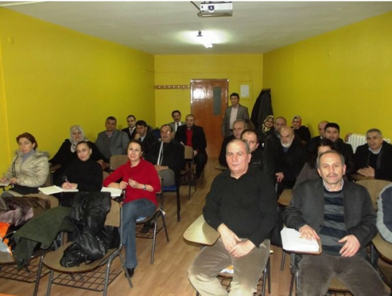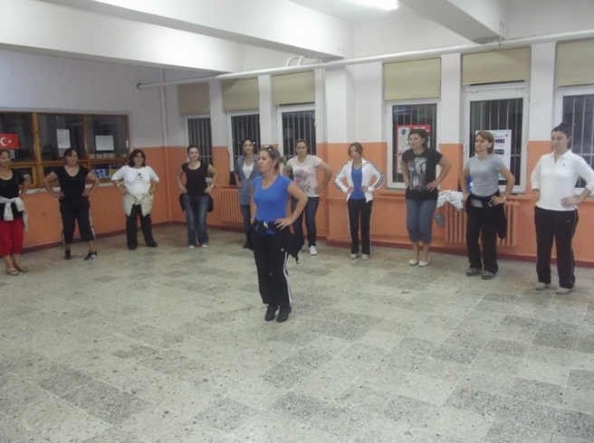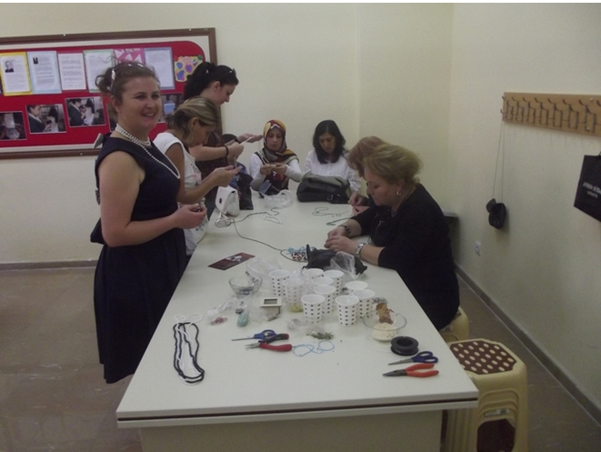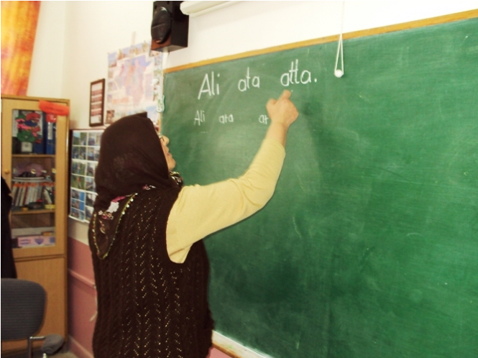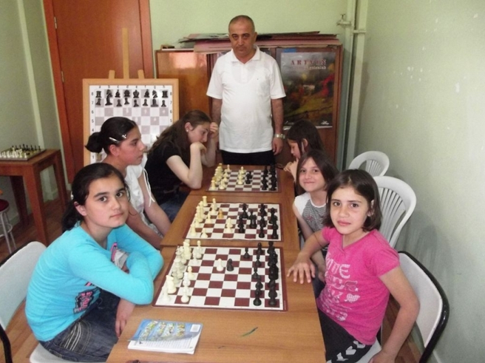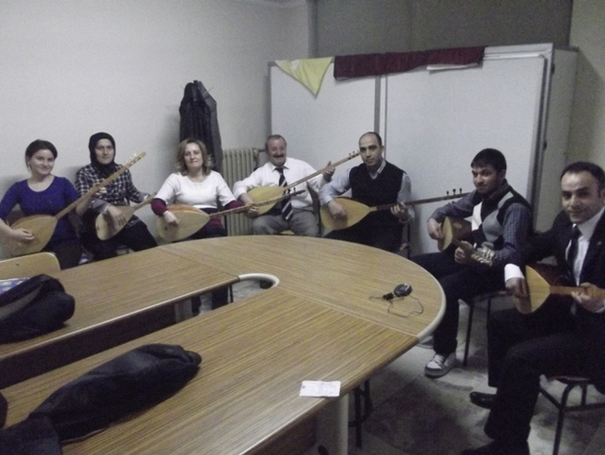

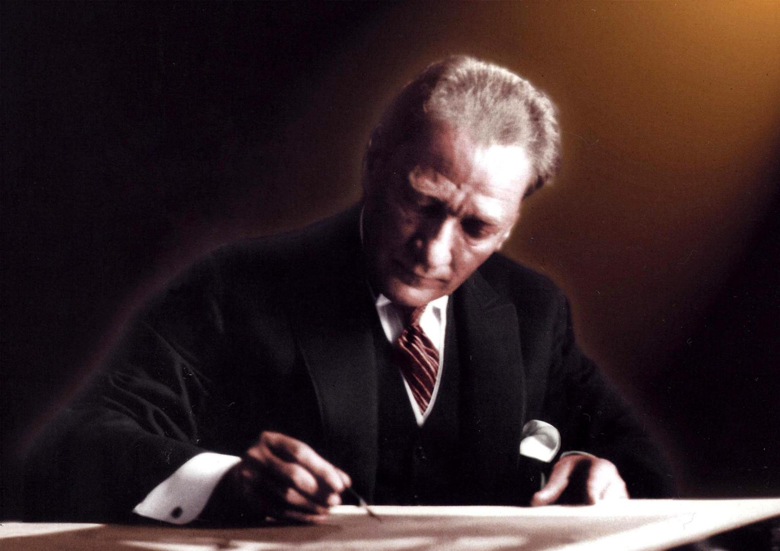

**“Okullardaki öğretim ve eğitim kadar, okul dışındaki neslin sürekli bir aydınlık demeti altında tutulması gereklidir.”(07.07.1927,Dolmabahçe)**

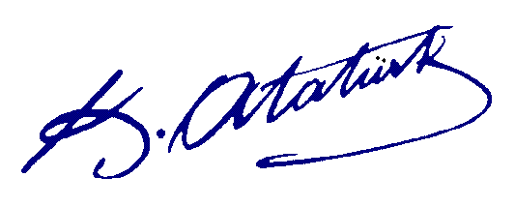

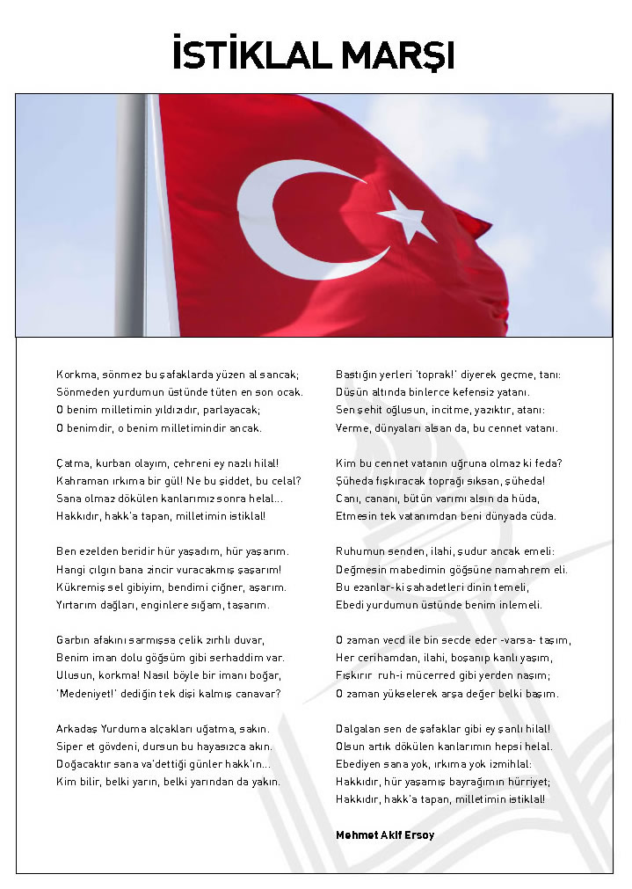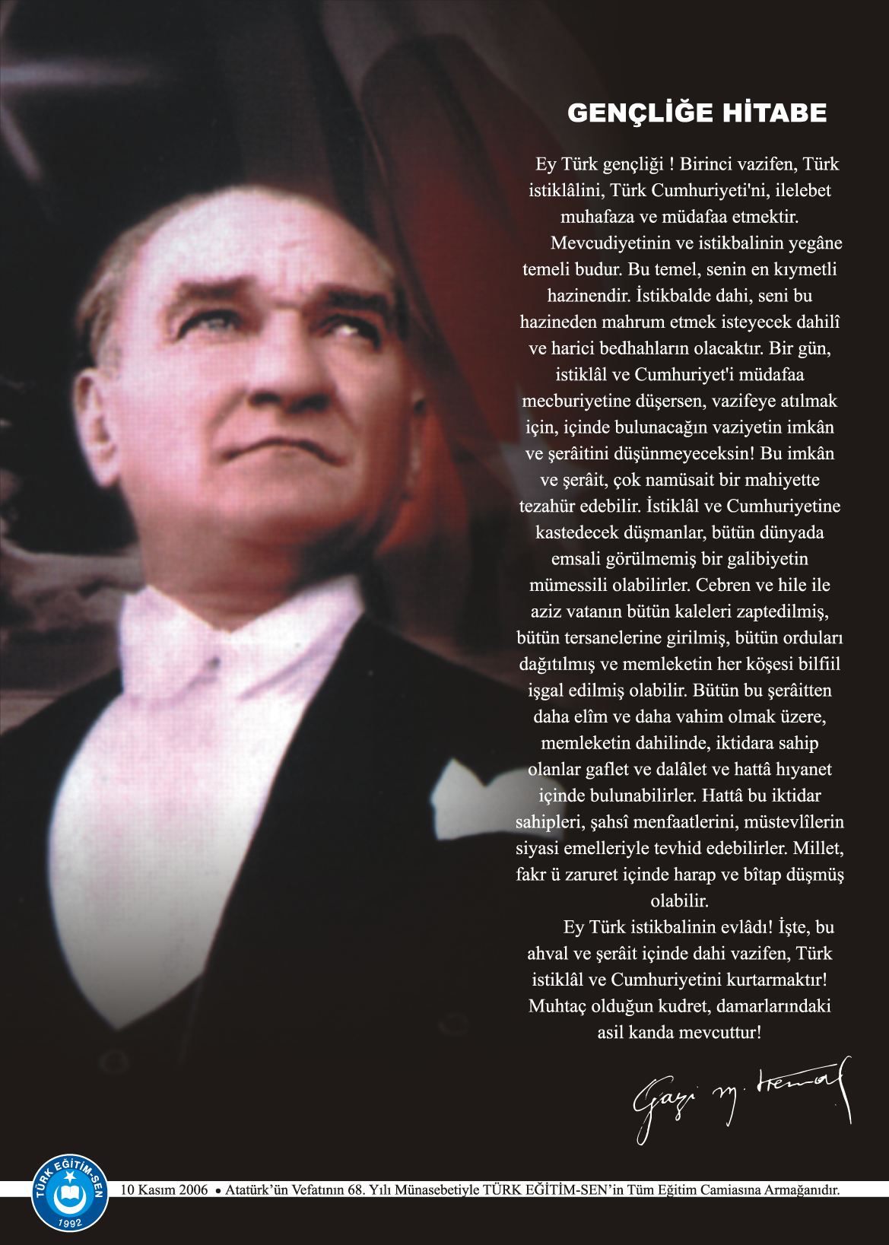

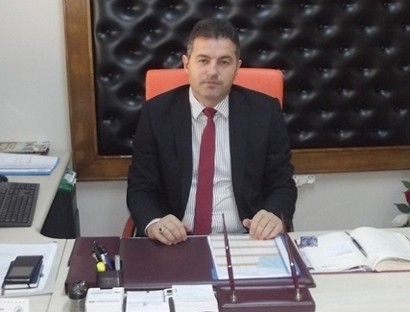

Teknolojik gelişmelerin; toplumların ekonomik, toplumsal, kültürel ve politik yapılarında çok yönlü bir değişmeye yol açtığı ve bu durumun, hemen her ülkede toplum yaşamını derinden etkilediği bilinmekte ve gözlenmektedir.

Bilgi toplumu yönündeki bu hızlı değişim; Türk milli eğitimini kalite ve verimliliğe zorlayan etkiler yaratmakta, kendi insan gücü, eğitim, üretim, tüketim anlayışını da beraberinde getirmekte, bireyin ve toplumun değişimlere hazırlanması ve uyumlarının sağlanması için önlem alınmasını kaçınılmaz kılmaktadır.

İhtiyaç duyulan her alan, fırsat ve seviyede sürekli olarak düzenlenebilen yaygın eğitim; uluslararası ekonomik, sosyal ve siyasal ilişkilerin gelişmesi, bilim ve teknolojideki yenilikler, iletişim imkânlarının artması, bilgi toplumu çağına girme eğilimleri, mesleklerin yapısındaki hızlı değişmeler, işgücü piyasasının ani isteklerinin ortaya çıkması, toplumun moral değerlerinin yükseltilmesi gibi nedenlerle, günümüzde öncelikli ve ağırlıklı bir eğitim tarzı olarak daha fazla önem kazanmaya başlamıştır.

Ülkemizdeki yaygın eğitim faaliyetlerinin en büyük sunucusu olan ve en geniş teşkilat ağına sahip halk eğitimi merkezlerinin büyük çoğunluğunda, diğer kurum ve kuruluşlara örnek teşkil edecek çalışmalar sergilendiği, çok sayıda vatandaşımıza eğitim içerisinde üretim imkanı sağlandığı, birey ve toplumun eğitim ihtiyaçlarının belirlenmesinde bilimsel yöntemlerin uygulandığı, işgücü piyasası başta olmak üzere diğer kurum ve kuruluşlarla sağlıklı bir işbirliği oluşturulduğu, milli kültür varlıklarımızın araştırılması, yaşatılması, sevdirilmesi ve toplumun moral değerlerinin yükseltilmesi yönünde çok yönlü çalışmalar gerçekleştirildiği bilinmektedir.

Yaygın eğitim sisteminin nitelik ve niceliğinin geliştirilerek ekonomik büyüme ve sosyal gelişmenin en önemli unsurlarından olan insan gücünün yetiştirilmesi temel ilkemiz olacaktır.

Bu bağlamda birimlerimiz kendileri için hedefler belirlemiş 2015 - 2019 yılı stratejik plânı oluşturulmuştur. Sürekli değişen ve gelişen ortamlarda çağın gerekleri ile uyumlu bir eğitim öğretim anlayışını sistematik bir şekilde devam ettirebilmemiz, belirlediğimiz stratejileri en etkin şekilde uygulayabilmemiz ile mümkün olacaktır. Merkezimiz her zaman olduğu gibi 2015 - 2019 yıllarında da katılımcı bir anlayış ile oluşturduğu stratejik plânın, Merkezimizin bütün sorunlarını çözmesi beklenmemektedir. Ancak sorunların çözülmesinde bir rehber olarak kullanılması amaçlanmaktadır.

Kapsamlı ve özgün bir çalışmanın sonucu olarak adım adım oluşturulan bu belge, Merkezimizin çağa uyum sağlamak ve gelişmek açısından olması gereken doğrultusunu, doğrularını ve tercihlerini kapsamaktadır.

2015 - 2019 yılında da plânın hazırlanmasında her türlü özveriyi gösteren ve sürecin tamamlanmasına katkıda bulunan herkese teşekkür ediyor, bu plânın uygulanması ile merkezimizin daha kaliteli ve çağdaş eğitime bir adım daha yaklaşarak benimsemiş olduğumuz misyona yine belirlemiş olduğumuz vizyonumuz ile ulaşacağımıza olan inancımı tazeliyor, idari personelimize öğretmenlerimize, memur, hizmetli ve kursiyerlerimize 2015 - 2019 yılları arasında başarılar diliyorum.

ZEKİ ÖZKAN

MÜDÜR

**İÇİNDEKİLER**

TABLOLAR VIII

KISALTMALAR 1

TANIMLAR 3

GİRİŞ 6

I.BÖLÜM 7

1.STRATEJİK PLANLAMA SÜRECİ 8

1.1. Hazırlık-Analiz Çalışmaları 8

1.2. Stratejik Plan İçerik Oluşturma Süreci 8

1.3. Stratejik Planlama Üst Kurulu 9

1.4. Stratejik Plan Ekibi 9

II. BÖLÜM 10

1. TARİHSEL GELİŞİM 11

1.1. KURUM ANALİZİ 11

1.1.1.Altınordu Halk Eğitim Merkezi ve ASO Müdürlüğünün Tarihsel Gelişimi 11

2. YASAL YÜKÜMLÜLÜKLER VE MEVZUAT ANALİZİ 13

2.1. Yasal Dayanaklar 13

3. FAALİYET ALANLARI ÜRÜN VE HİZMETLERİNBELİRLENMESİ 15

3.1.Halk Eğitimi Müdürlüğü Hizmet Bölümleri/Birimleri ve Görevleri 15

3.2. Kurum Faaliyet Alanları 17

4. PAYDAŞ ANALİZİ 19

4.1. Paydaş Listesi 19

4.4. Paydaş Görüşlerinin Alınması ve Değerlendirilmesi 19

4.4.1 Çalışanların Memnuniyet ve Algılama Ölçümleri Anketi 19

4.4.2. Hizmet Alanlar Algılama Ölçümleri Anketi 20

4.4.3. Dış Paydaş Algılama Ölçümleri Anketi 20

5. KURUM İÇİ ANALİZ VE ÇEVRE ANALİZİ 21

5.1. Kurum içi Analiz 21

5.1.1. Teşkilat Yapısı 21

5.1.2.Okul/Kurumlarda Oluşturulan Komisyon ve Kurullar: 21

5.1.3.İnsan Kaynakları 22

5.1.3.1. İdareciler 22

5.1.3.2.Öğretmenler 24

5.1.3.3. Destek Personele (Hizmetli- Memur) 25

5.1.4.Çalışanların Görev Dağılımları 26

5.1.5.Teknolojik Düzey 27

5.1.6İstatistiki Veriler 28

5.1.7. Yerleşim Alanı ve Derslikler 32

5.1.14. Mali Kaynaklar Analizi 32

5.2 Çevre Analizi (PEST Analizi) 34

5.2.1. PEST- E (Politik, Ekonomik, Sosyo-Kültürel, Teknolojik, Ekolojik, Etik) Analizi 34

Stratejik Planlama Üst Politika Belgeleri 37

5.3. GZFT Analizi 38

5.4. Sorun/Gelişim Alanları 40

III. BÖLÜM 41

MİSYON,VİZYON, İLKELER,DEĞERLER VE VARSAYIMLAR 42

1.1. Misyon 42

1.2. Vizyon 43

KURUMSAL DEĞERLERİMİZ 43

STRATEJİK PLAN GENEL TABLOSU 45

I.TEMA - EĞİTİM VE ÖĞRETİME ERİŞİM 47

2.TEMA –EĞİTİM ÖĞRETİMDE KALİTE 49

3.TEMA - KURUMSAL KAPASİTE 54

IV. BÖLÜM 60

Tablo 52 2015-2019 Stratejik Planı’nda belirtilen temalarda yer alan stratejik amaçlar ve alt stratejik hedeflerin gerçekleştirilmesine yönelik olarak yapılacak tedbir ve çalışmaların maliyet tablosu 61

Tablo 53 Kurumumuza ait 2015-2019 Yılları arası Genel Gelir Gider maliyet tablosu 61

V.BÖLÜM 62

İZLEME VE DEĞERLENDİRME 63

1.1. İlçe Milli Eğitim Müdürlüğü Performans Programı Hazırlama Uygulama İzleme Ve Değerlendirme Yönergesi 63

1.2. Performans Programı Hazırlama-Uygulama-İzleme ve Değerlendirme Süreci 64

İzleme Değerlendirme Formu 65

VI. BÖLÜM 66

# TABLOLAR

Tablo 1 – Stratejik Planlama Üst Kurulu 9

Tablo 2– Stratejik Planlama Ekibi 9

Tablo 3 –Yasal Dayanaklar 13

Tablo 4-Kurum Faaliyet Alanları 18

Tablo 8–Kurum Teşkilat Şeması 21

Tablo 9– Kurumumuzda Oluşturulan Komisyon ve Kurullar 22

Tablo 10–2015 Yılı Kurumdaki Mevcut Yönetici Sayısı 22

Tablo 11 – Kurum Yöneticilerinin Eğitim Durumu 22

Tablo 12– Kurum Yöneticilerinin Yaş İtibari ile dağılımı 23

Tablo 13– İdari Personelin Hizmet Süresine İlişkin Bilgiler 23

Tablo 14- İdari Personelin Katıldığı Hizmet-içi Eğitim Programları 24

Tablo 15-2015 Yılı Kurumdaki Mevcut Kadrolu Öğretmen/Usta Öğretici Sayısı 24

Tablo 16– Öğretmenlerin/Usta Öğreticilerin Yaş İtibari ile Dağılımı: 25

Tablo 17 - Öğretmenlerin/Usta Öğreticilerin Hizmet Süreleri 25

Tablo 18- 2015 Yılı Kurumdaki Mevcut Hizmetli/ Memur Sayısı 26

Tablo 19- Çalışanların Görev Dağılımı 26

Tablo 20-Kurumumuzun Teknolojik Altyapısı 27

Tablo 21- Kurumun Fiziki Altyapısı 28

Tablo 22 - Son Beş Yılın Kurs Sayısı 29

Tablo 23 – Son Beş Yılda Genel Kurslarda Kursiyer Sayıları 29

Tablo 24 – Son Beş Yılda Mesleki ve Teknik Kurslarda Kursiyer Sayıları 30

Tablo 25 – Son Beş Yılda Okuma ve Yazma Kurslarında Kursiyer Sayıları 31

Tablo 26 – Yerleşim Alanı 32

Tablo 27 – Salonlar 32

Tablo 28 –Altınordu Halk Eğitimi ve ASO Müdürlüğünün Tahmini Gelir Miktarı 33

Tablo 29 – Okul/Kurum Gelir-Gider Tablosu: (Okul Aile Birliği ve AKM kira gelirleri baz alınmıştır.) 33

Tablo 32 –Stratejik Planlama Üst Belgeleri 37

Tablo 33 –Güçlü Yönler 38

Tablo 34 –Zayıf Yönler 39

Tablo 35 –Fırsatlar 39

Tablo 36 –Tehditler 39

Tablo 37 –Sorun Gelişim Alanları 40

Tablo 38 –Stratejik Amaç 1 - Hedef 1 Performans Göstergeleri 48

Tablo 39 –Stratejik Amaç 1 - Hedef 1 Tedbirler 49

Tablo 40 – Stratejik Amaç 2 - Hedef 1 Performans Göstergeleri 51

Tablo 41 – Stratejik Amaç 2 - Hedef 1 Tedbirler 51

Tablo 42 – Stratejik Amaç 2 - Hedef 2 Performans Göstergeleri 52

Tablo 43 – Stratejik Amaç 2 - Hedef 2 Tedbirler 52

Tablo 44 – Stratejik Amaç 2 - Hedef 3 Performans Göstergeleri 54

Tablo 45 – Stratejik Amaç 2 - Hedef 3 Tedbirler 54

Tablo 46 – Stratejik Amaç 3- Hedef 1 Performans Göstergeleri 55

Tablo 47 – Stratejik Amaç 3- Hedef 1 Tedbirler 56

Tablo 48 – Stratejik Amaç 3- Hedef 2 Performans Göstergeleri 57

Tablo-49 – Stratejik Amaç 3- Hedef 2 Tedbirler 57

Tablo-50 – Stratejik Amaç 3- Hedef 3 Performans Göstergeleri 59

Tablo 51 – Stratejik Amaç 3- Hedef 3 Tedbirler 59

Tablo 52 2015-2019 Stratejik Planı’nda belirtilen temalarda yer alan stratejik amaçlar ve alt stratejik hedeflerin gerçekleştirilmesine yönelik olarak yapılacak tedbir ve çalışmaların maliyet tablosu 61

Tablo 53 Kurumumuza ait 2015-2019 Yılları arası Genel Gelir Gider maliyet tablosu 61

Tablo 54-Stratejik Plan İzleme ve Değerlendirme Ekibi 63

**Tablo42–**İzleme ve Değerlendirme Süreci 65

**GRAFİKLER**

Grafik 1- Son BeşYılın Kurs Sayısları 29

Grafik 2 Son Beş Yılda Genel Kurslarda Kursiyer Sayısıları (K-Kadın, E-Erkek, T-Toplam) 30

Grafik 3Son Beş Yılda Mesleki ve Teknik Kurslarda Kursiyer Sayıları (K-Kadın, E-Erkek, T-Toplam) 31

Grafik 4Son Beş Yılda Okuma ve Yazma Kurslarında Kursiyer Sayıları (K-Kadın, E-Erkek, T-Toplam) 32

# KISALTMALAR

|  |  |  |
| --- | --- | --- |
| **AB** | **:** | Avrupa Birliği |
| **DPT** | **:** | Devlet Planlama Teşkilatı Müsteşarlığı |
| **GZFT** | **:** | Güçlü, Zayıf, Fırsatlar ve Tehditler |
| **MEB** | **:** | Millî Eğitim Bakanlığı |
| **SPE** | **:** | Stratejik Planlama Ekibi |
| **STK** | **:** | Sivil Toplum Kuruluşları |
| **TÜBİTAK** | **:** | Türkiye Bilimsel ve Teknik Araştırma Kurumu |
| **TÜİK** | **:** | Türkiye İstatistik Kurumu |
| **SP** | **:** | Stratejik Plan |
| **SAM** | **:** | Stratejik Amaç |
| **SH** | **:** | Stratejik Hedef |
| **P.HEDEFİ** | **:** | Performans Hedefi |
| **F** | **:** | Faaliyet |
| **P** | **:** | Proje |
| **DM** | **:** | Dolaylı Maliyet |
| **YİBO** | **:** | Yatılı İlköğretim Bölge Okulu |
| **EĞT** | **:** | Eğitim |
| **REH** | **:** | Rehberlik |
| **MERK** | **:** | Merkez |
| **İ.O** | **:** | İlköğretim Okulu |
| **RAM** | **:** | Rehberlik Araştırma Merkezi |
| **HEM** | **:** | Halk Eğitimi Merkezi |
| **ZİH. ENG** | **:** | Zihinsel Engelliler |
| **UYG. OK** | **:** | Uygulama Okulu |
| **MEBBİS** | **:** | Millî Eğitim Bakanlığı Yönetim Bilgi Sistemi |
| **MEİS** | **:** | Millî Eğitim Bakanlığı İstatistik Bilgi Yazılımı |
| **MEM** | **:** | Milli Eğitim Müdürlüğü |
| **SBS** | **:** | Seviye Belirleme Sınavı(İlköğretim öğrencilerinin seviyelerini belirlemeye yönelik yapılan sınav) |
| **OKS** | **:** | Ortaöğretim Kurumları Sınavı |
| **ÖSS** | **:** | Öğrenci Seçme Sınavı |
| **LYS** | **:** | Lisans Yerleştirme Sınavı |
| **YGS** | **:** | Yükseköğretime Giriş Sınavı |
| **ADNKS** | **:** | Adrese Dayalı Nüfus Kayıt Sistemi |

# TANIMLAR

**Bütçe:**Halk Eğitimi Merkezi Müdürlüğünün, belirli bir dönemdeki gelir ve giderlerini, tahminleri ile bunların uygulanmasına ilişkin hususları gösteren belgeyi,

**Cari Harcamalar:** Personel için yapılan ödemeler (sosyal güvenlik dahil) ile bütçe Kanunlarıyla belirlenmiş (E Cetveli) asgari değeri aşmayan ve normal ömrü bir yıl veya daha uzun olmayan mal ve hizmet alımları ve faiz giderlerini,

**Çevre Değerlendirme:** Halk Eğitimi Merkezi Müdürlüğünün,Stratejik Planlama sürecinde etkilendiği ve etkilediği çevresel koşulların değerlendirilmesini,

Dolaysız Maliyet: Birim maliyetinin saptanabilmesi amacıyla, bir işletmenin ürettiği ürünlere doğrudan doğruya yüklenebilen maliyetleri,

Faaliyet Raporu:Kurumların stratejik plan ve performans programları uyarınca yürüttükleri faaliyetleri, belirlenmiş performans göstergelerini kullanarak öngörülen Performans Hedefi ile gerçekleşme değerlerini kıyaslayıp meydana gelen sapmaların nedenlerini açıklayan, idare hakkındaki genel ve mali bilgileri içeren raporu**,**

**Tedbir:**Halk Eğitimi Merkezi Müdürlüğünün, Stratejilerini hayata geçirmesini sağlayan ve performanslarını gösteren tedbirlerini,

**Gelir:** Genel bütçe ile sağlanan gelir ile Eğitime% 100 Destek Kampanyası kapsamında yapılan bağış ve yardımlar ile diğer gelirleri,

**Gider:** Kanunlara dayanılarak yaptırılan iş, alınan mal ve hizmet alımları ile diğer giderleri,

**GZFT Analizi;**Halk Eğitimi Merkezi Müdürlüğünün, **Güçlü ve Zayıf** yönlerini, önündeki **Fırsat ve Tehditleri** ortaya koyan analizi,

**Hedefler:** Halk Eğitimi Merkezi Müdürlüğünün kendi Stratejilerini yaşama geçirmek için kurumca belirlediği ölçülebilir nitelikte faaliyet ve projelerini,

İlke: Bilimsel yöntemde nesnel gerçeğin belirgin özelliklerinin ve yasaların genelleştirilmesi ile elde edilen ve insana hem teorik çalışmalarında, hem de uygulama faaliyetlerinde yol gösteren genel dayanak noktasını,

İnsan Kaynakları Yönetimi: Organizasyonun amaçlarına ulaşabilmesi için, tüm insan kaynaklarının doğru, etkin ve verimli kullanılması,

Kamu Yönetimi: Kamu gücünü yani egemenlik erkine sahip yönetim sürecini,

**Kamu Malî Yönetimi:** Kamu kaynaklarının tanımlanmış standartlara uygun olarak etkili, ekonomik ve verimli kullanılmasını sağlayacak yasal ve yönetsel sistem ve süreçleri,

Kurumsal Değer: Bir kurumda var olan yüksek ve olumlu nitelikleri,

Malî Kontrol: Kamu kaynaklarının belirlenmiş amaçlar doğrultusunda, ilgili mevzuatla belirlenen kurallara uygun, etkili, ekonomik ve verimli bir şekilde kullanılmasını sağlamak için oluşturulan kontrol sistemi ile kurumsal yapı, yöntem ve süreçleri,

Maliyet: İktisadi anlamda maliyet, satış değeri olan bir mala ya da hizmete sahip olabilmek için katlanılan ölçülebilir fedakârlıkların toplamını,

Maliyet Tablosu: Gelir tablosunda yer alan satışların maliyetini gösteren tabloyu,

**Müşteri:** Kurumun ürettiği ürün ve hizmetleri alan, kullanan veya bunlardan yararlanan kişi, grup veya kurumları (yararlanıcılar),

**Misyon:**Halk Eğitimi Merkezi Müdürlüğününkendisi için belirlediği temel varlık nedenini ve görevlerini,

Paydaş: Kurumun kaynakları veya çıktıları üzerinde hak iddia eden ya da kurumun çıktılarından, ürün ve hizmetlerinden doğrudan veya dolaylı, olumlu veya olumsuz yönde etkilenen veya kurumu etkileyen kişi, grup ve kurumları,

Paydaş Analizi: Kurum faaliyetlerinden etkilenen veya faaliyetleri etkileyen tarafların görüş ve memnuniyetlerinin değerlendirilmesini,

**Performans:**Halk Eğitimi Merkezi Müdürlüğünün belirlediği Stratejik Hedeflerine ulaşabilme derecesini,

Performans Hedefi: Kurumun, stratejik amaçları çerçevesinde, stratejik hedeflerine ulaşmak için yıllar itibariyle yakalamayı öngördükleri performans seviyelerini gösteren belirgin (anlaşılır), ölçülebilir, çıktı-sonuç odaklı tatminkâr (belirlenen hedefe, uluslararası standartlara göre, diğer kurumlara göre vb.) performans düzeylerini,

Performans Göstergesi: Hedeflere hangi oranda ulaşıldığını gösteren ölçülebilir nitelikteki unsurları,

Politika:Halk Eğitimi Merkezi Müdürlüğünün uygulamalarını yönlendiren yaklaşımları,

Strateji: Belirli bir zaman diliminde kurumun şimdiki durumundan gelecekteki arzu edilen durumuna dönüşümünü sağlayabilmek için belirlenen amaç ve hedeflere nasıl ulaşılacağını gösteren kararlar bütününü,

Stratejik Plan:Halk Eğitimi Merkezi Müdürlüğünün, orta ve uzun vadeli amaçlarını, temel ilke ve politikalarını, hedef ve önceliklerini, performans ölçütlerini, bunlara ulaşmak için izlenecek yöntemler ile kaynak dağılımlarını içeren 2015-2019 dönemi kapsayan Planını,

Stratejik Planlama:Halk Eğitimi Merkezi Müdürlüğünün, iç veya dış değerlendirme sonuçlarına göre Zayıf ve Güçlü yönlerini, önündeki Fırsat ve Tehditleri belirlemesi, bunların ışığında kalitesini geliştirecek olan stratejilerini oluşturması, bu stratejileri ölçülebilir hedeflere dönüştürmesi ve performans göstergelerini belirleyerek onların sürekli izlemesi sürecini,

Stratejik Yönetim: Bir organizasyonun amaçlarını gerçekleştirebilmesi için etkili stratejiler geliştirilmesi, bunların planlanması, uygulanması ve kontrolünü,

Stratejik Amaç: Kişi ve kuruluşun sonraki bütün karar ve davranışının bağımlı olacağı, öncesi olmayan temel başlangıç noktasını,

**Stratejik Hedefler:**Halk Eğitimi Merkezi Müdürlüğünün, Misyonu doğrultusunda belirlenmiş stratejik önemi olan ölçülebilir alt amaçlarını,

Üst Belge: Plana kaynaklık eden yasal dayanak ve politikaları,

Ürün / Hizmet: Kurumun içinde bulunduğu sektör itibariyle yararlanıcılara yönelik geliştirdiği ürün veya hizmetleri ifade eder.

# **GİRİŞ**

Planlama Ekibimizin hazırlamış olduğu 2015-2019 Stratejik planlamanın en önemli özelliği, geniş kapsamlı bir işbirliği ve sistematik bir çalışma gerektirmesidir. 5018 sayılı Kanun’da stratejik plan, “kamu idarelerinin orta ve uzun vadeli amaçlarını, temel ilke ve politikalarını, hedef ve önceliklerini, performans ölçütlerini, bunlara ulaşmak için izlenecek yöntemler ile kaynak dağılımlarını içeren plan” olarak tanımlanmıştır.

Bu amaçla ilgili mevzuat ve benimsediğimiz temel ilkeler çerçevesinde misyonumuzu ve vizyonumuzu oluşturmak, stratejik amaçlar ve ölçülebilir hedefler saptamak, performanslarımızı önceden belirlenmiş olan göstergeler doğrultusunda ölçmek ve uygulamanın izleme ve değerlendirmesini yapmak amacıyla Altınordu Halk Eğitimi Merkezi ve ASO Müdürlüğü’nün bünyesinde Stratejik Planlama Ekibi oluşturulmuştur.

Stratejik Plânlama çalışmaları, Merkezimizde belirlenen süreç yönetimi kapsamında belirlenmiş olan Plânlama sürecine göre gerçekleştirilmiştir. Bu kapsamda Altınordu Halk Eğitimi Merkezi ve ASO Stratejik Plânlama Ekibi stratejik plânı oluşturma çalışmalarını gerçekleştirmek üzere bir uygulama plânı oluşturmuştur. Bu plan kapsamında 2015-2019 yılarını kapsayan Altınordu Halk Eğitimi Merkezi ve ASO Müdürlüğü’nün Stratejik Planı hazırlanmıştır.

Altınordu HEM ve ASO

Stratejik Plan Ekibi

****I.****BÖLÜM



**ALTINORDU HALK EĞİTİMİ MERKEZİ VE AKŞAM SANAT OKULU MÜDÜRLÜĞÜ**

**STRATEJİK PLANLAMA****SÜRECİ**

# 1.STRATEJİK PLANLAMA SÜRECİ

Halk Eğitimi Merkezi Müdürlüğü Stratejik Planlama sürecinde, mümkün olan en geniş katılım sağlanmıştır. Bunun için, değişen çevre koşulları göz önüne alınmıştır. Eğitim Müdürlüğü, 2015–2019 stratejik planlama süreci üç aşamadan oluşmaktadır. Bu aşamalar hazırlık, analiz ve stratejik plan içeriği oluşturma çalışmalarıdır.

## 1.1. Hazırlık-Analiz Çalışmaları

Millî Eğitim Bakanlığı Strateji Geliştirme Başkanlığının 16.09.2013 tarih ve 2013/26No’lu Genelgesi hükümleri gereği Aralık2014 tarihinde “Hazırlık Çalışmalarına başlanmıştır. Hazırlık çalışmaları kapsamında, stratejik planlama oluşturulurken izlenilecek yöntem ve ihtiyaçlar belirlenmiş, planlama çalışmalarında sahiplenmenin sağlanması amacıyla stratejik planlama çalışmaları kurum içerisinde duyurulmuş, çalışmalarda yer alacak ekipleri kurulmuş, zaman ve faaliyet planları oluşturulmuştur.

Öncelikle “durum analizi” çalışmaları yapılmıştır.2014 yılında müdürlüğümüz bünyesinde “Stratejik Planlama Komisyonu” oluşturulmuştur.

## 1.2. Stratejik Plan İçerik Oluşturma Süreci

Aralık2014’de Stratejik Plan hazırlamak üzere komisyon kurulmuştur. Bu komisyon hazırlık aşamasında elde edilen verileri bilimsel yöntemlerle değerlendirmiş, çalışmalarını yürütürken tamamen ilçemize özgün bir plan ortaya çıkarabilmek için çaba gösterilmiştir. Üst belgelerde yer alan politika ve stratejiler ışığında, paydaş analiz çalışmaları ve istatistikî verilerden de yararlanılarak stratejik plan taslağı hazırlanmıştır.

## 1.3. Stratejik Planlama Üst Kurulu

|  |  |  |
| --- | --- | --- |
| **Sıra** | Adı Soyadı | **Görevi** |
| 1 | Zeki ÖZKAN | Kurum Müdürü |
| 2 | Arif ŞENEL | Müdür Yardımcısı |
| 3 | Murat ŞARMAN | Öğretmen |
| 4 | Fahri Cumhur ŞAHİN | Okul Aile Birliği Başkanı |
| 5 | Melenk ÖRENÇ | Okul Aile Birliği Üyesi |

Tablo 1 – Stratejik Planlama Üst Kurulu

## 1.4. Stratejik Plan Ekibi

|  |  |  |
| --- | --- | --- |
| **Sıra** | **Adı Soyadı** | **Unvanı/Görevi** |
| 1 | Arif ŞENEL | Md.Yardımcısı |
| 2 | Elif Ayşe AYDIN | Öğretmen |
| 3 | Mehmet ŞELALE | Öğretmen |
| 4 | Gönül YEŞİLTEPE | Öğretmen |
| 5 | Şengül GÖNÜL | Usta Öğretici |

Tablo 2– Stratejik Planlama Ekibi

II. BÖLÜM

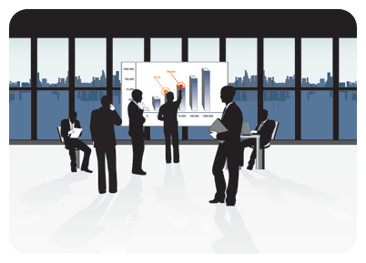

**DURUMANALİZİ**

# **1. TARİHSEL GELİŞİM**

## 1.1. KURUM ANALİZİ

### 1.1.1.Altınordu Halk Eğitim Merkezi ve ASO Müdürlüğünün Tarihsel Gelişimi

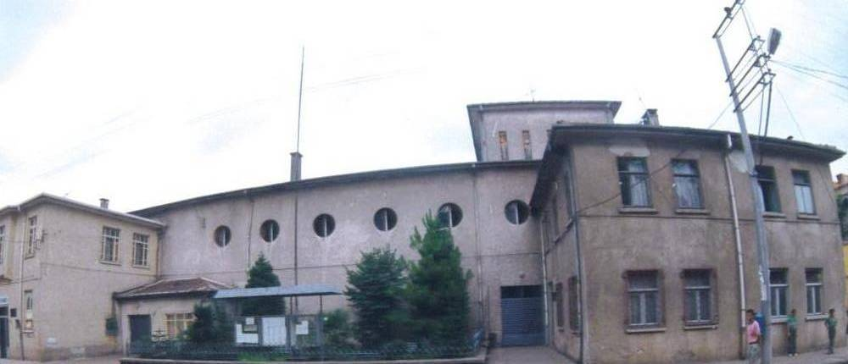Ordu ilinde halk eğitimi faaliyetleri şu anki halk eğitimi merkez binasının bulunduğu yerde yer alan birinci katı taş, ikinci katı ahşap, iki katlı, önceden Türk Ocağı binası olarak kullanılan binada 1933 yılından itibaren Halk Evi olarak işlevine başlamıştır.

Binanın birinci katının bir kısmı Kütüphane, bir kısmı da jimnastik salonu olarak kullanılmıştır. 1936 yılında Mimar Arif Hikmet Bey tarafından çizilen proje doğrultusunda eski bina 1938 yılında yıkılarak yeni binanın ve salonunun temeli atılmıştır.1940 yılından itibaren yeni binada hizmet vermeye başlanmıştır.1953 yılında Halk Evleri kapatıldıktan sonra 16 Mart 1954 tarihinde aynı binada Halk Eğitimi Merkezi adıyla hizmet verilmeye devam edilmiştir.

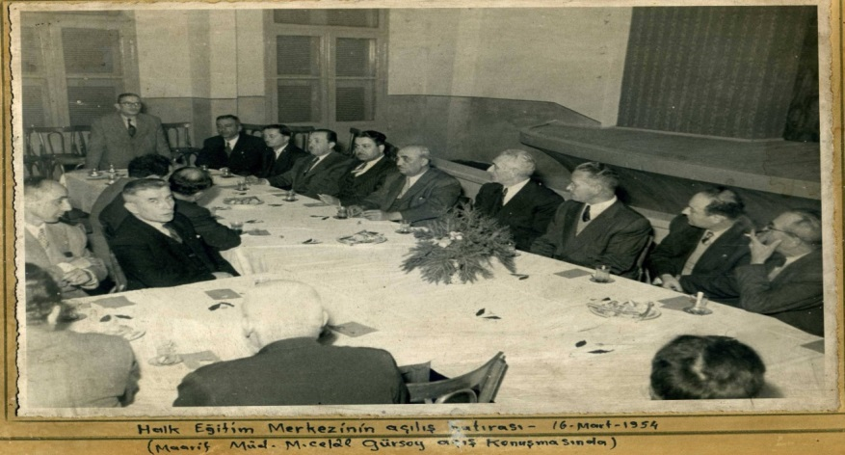29 Ağustos 1960 tarihinde Milli Eğitim Bakanlığı bünyesinde Halk Eğitimi Genel Müdürlüğü kurulmasından sonra Halk Eğitimi Merkezinin çalışmaları daha da çeşitlenerek devam etmiştir.

13 Aralık1983 tarihinden sonra da Milli Eğitim Bakanlığı bünyesinde oluşturulan Çıraklık ve Yaygın Eğitim Genel Müdürlüğü’ne bağlı bir birim olarak çalışmalarını sürdürmüş. 29 Temmuz 1987 tarihinden sonra Döner Sermaye İşletmesi kurulması nedeniyle Halk Eğitimi Merkezi Müdürlüğü adı Halk Eğitimi Merkezi ve Akşam Sanat Okulu Müdürlüğü olarak değiştirilmiştir.

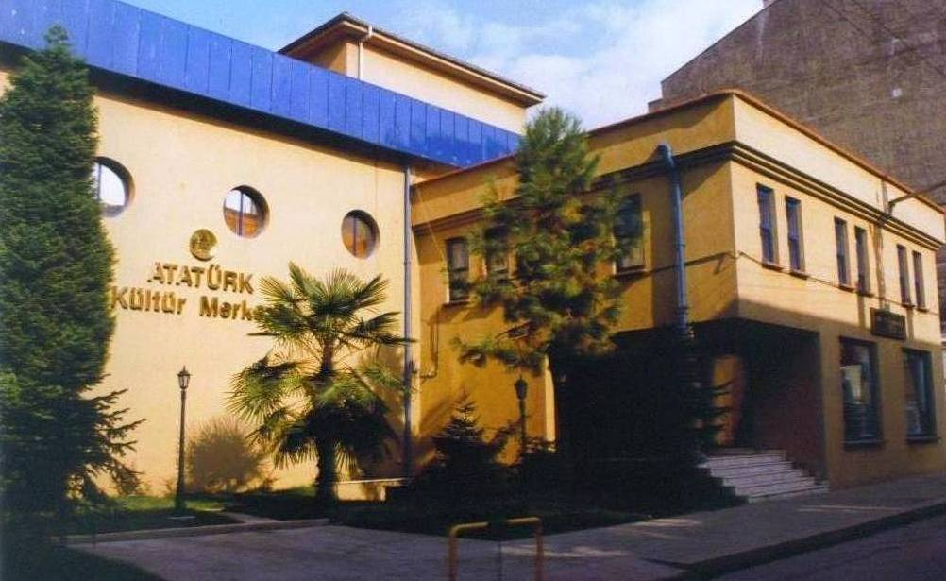28 Aralık 1996 tarihinde hizmet binası yıkılarak yerine bugün kullanılmakta olan yeni hizmet binası yapılmış ve 1999 yılında hizmete açılmıştır. Halk Eğitimi Merkezi Salonu ise restore edilerek 5 Haziran 2001 tarihinde Atatürk Kültür Merkezi adıyla Halk Eğitimi Merkezi ve Akşam Sanat Okulu Müdürlüğü bünyesinde faaliyetlerine başlamıştır. 2003 yılında Döner Sermaye İşletmesi kapatılmıştır. 2006 yılında da Eğitim Hizmetleri Müdürlüğünün kapatılmasıyla Açıköğretim faaliyetleri kurumumuz bünyesinde yürütülmektedir.

# 2. YASAL YÜKÜMLÜLÜKLER VE MEVZUAT ANALİZİ

## 2.1. Yasal Dayanaklar

|  |  |
| --- | --- |
| 1 | 5018 sayılı Kamu Malî Yönetimi ve Kontrol Kanunu  (24/12/2003 tarihli ve 25326 sayılı Resmî Gazete ’de yayımlanmıştır.) |
| 2 | Kamu İdarelerinde Stratejik Planlamaya İlişkin Usul ve Esaslar Hakkında Yönetmelik (26/05/2006 tarihli ve 26179 sayılı Resmî Gazete ’de yayımlanmıştır.) |
| 3 | Stratejik Planlama konulu Genelge.  (19/06/2006 tarihli ve 2643 sayılı yazı (Genelge No:2006/55) |
| 4 | Stratejik Planlama konulu Genelge.  (16/09/2013 tarihli ve 2498734 sayılı yazı (Genelge No:2013/26) |
| 5 | Kamu İdareleri İçin Stratejik Planlama Kılavuz |
| 6 | XI.Beş Yıllık Kalkınma Planı |

Tablo 3 –Yasal Dayanaklar

**Anayasa, 24/6/1973** tarihli ve 1739 sayılı Milli Eğitim Temel Kanununun 17, 18, 40, 41, 42, 47 ve 56 ncı maddeleri, 12/5/1992 tarihli ve 3797 sayılı Millî Eğitim Bakanlığının Teşkilât ve Görevleri Hakkında Kanunun 18, 57 ve 60 ıncı maddeleri, 19/6/1986 tarihli ve 3308 sayılı Meslekî Eğitim Kanununun 35, 37 ve 38 inci maddeleri, 12/1/1961 tarihli ve 222 sayılı İlköğretim ve Eğitim Kanununun 11, 13, 78 ve 81 inci maddeleri, 18/6/1983 tarihli ve 2841 sayılı Zorunlu İlköğrenim Çağı Dışında Kalmış Okuma-Yazma Bilmeyen Vatandaşların Okur-Yazar Duruma Getirilmesi veya Bunlara İlkokul Düzeyinde Eğitim-Öğretim Yaptırılması Hakkında Kanun ile **1/12/2006 tarihli ve 2006/11350 sayılı Bakanlar Kurulu Kararı ile yürürlüğe konulan Millî Eğitim Bakanlığı Yönetici ve Öğretmenlerinin Ders ve Ek Ders Saatlerine İlişkin Karar'**a dayanılarak hazırlanan Millî Eğitim Bakanlığı Yaygın Eğitim Kurumları Yönetmeliğinin 5. maddesine göre merkezimiz aşağıda sıralanan görevleri yapmakla yükümlüdür.

Yaygın eğitimin amaç ve işlevinin; Anayasa, Türk Millî Eğitiminin genel amaçları ve temel ilkeleri, Atatürk ilke ve inkılâpları doğrultusunda evrensel hukuka, demokrasi ve insan haklarına uygun ve bir bütünlük içinde yerine getirilmesi için planlı kalkınma hedefleri doğrultusunda toplumun özellikleri ve ihtiyaçlarına göre;

a) Bireylerin millî bütünleşme ve bireysel gelişimini güçlendirici, yurttaşlık hak ve ödevlerini bilinçli olarak yapmalarını sağlayıcı, demokrasi kültürünü, düşünce, kişilik ve yeteneklerini geliştirici biçimde eğitim çalışmaları yapmak,

b) Bilmeyenlere okuma-yazma öğretmek, bilenlere eksik eğitimlerini tamamlamaları için sürekli eğitim imkânları hazırlamak,

c) Türkçenin doğru, güzel, etkili ve kurallarına uygun olarak öğretilmesi, kullanılması ve yaygınlaştırılması yönünde yurt içi ve ikili anlaşmalar çerçevesinde yurt dışı için öğretim programları hazırlamak ve uygulanmasını sağlamak,

ç) Millî kültür değerlerinin korunmasına, dünya kültürüne açık olarak geliştirilmesine ve yaygınlaştırılmasına yardımcı olmak,

d) Yöresel özellik ve ihtiyaçlara göre eğitim, öğretim, üretim, istihdam ve pazarlamaya yönelik çalışmalar ile nitelikli iş gücünün yetiştirilmesinde meslekî ve teknik içerikli eğitim çalışmaları yaptırmak,

e) Göç edenlerin yeni ortamlarına uyum sağlamalarına yönelik eğitim çalışmaları yaptırmak,

f) Sağlık kuruluşları ve alan uzmanları ile iş birliği yapılarak halk sağlığının korunması, aile planlaması, sağlıklı beslenme ve barınma, iyi bir üretici ve bilinçli bir tüketici olma niteliğini kazandırıcı çalışmalar yaptırmak,

g) Hayat boyu öğrenme anlayışıyla bireylerin; bilimsel, girişimci, teknolojik, iktisadi, sosyal, kültürel gelişmelerini ve serbest zamanlarını en iyi şekilde değerlendirme ve kullanma alışkanlıkları kazandırmak, yeteneklerini geliştirme imkânını sağlamak,

ğ) Özel eğitim gerektiren bireylere, gelişim özelliklerine göre, bireysel yeterlilikleri doğrultusunda okuma-yazma öğretmek, bilgi ve beceri kazanmalarını sağlamak,

h) Aile eğitimi programları ile Türk aile yapısını güçlendirerek toplumsal yapının korunmasını sağlamak ve bu amaçla sürekli eğitim imkânları hazırlamak,

ı) Toplumda sevgi, hoşgörü, diyalog, iş birliği, farklılıklara saygı, yardımlaşma ve birikimleri paylaşma kültürünün gelişmesini sağlamak,

i) Yaşlı bireylerin sosyal ve ekonomik hayata etkin olarak katılımları için eğitim çalışmaları yapmak amacıyla düzenlenir.

**Bu yönetmelik çerçevesinde;**

* Okuma-Yazma kursları ve belge tanzimi,
* Yetişkinler 2.kademe eğitimi ve belgesi tanzimi,
* Mesleki ve Teknik Kurslar ile Sosyal ve Kültürel Kurslar ve belge tanzimi,
* Seminer, toplantı, sempozyum, kulüp ve benzeri etkinlikler,
* Kamu kurum ve kuruluşları, belediyeler, vakıflar, dernekler ve meslek odaları ile işbirliği içerisinde gerçekleştirilecek yaygın eğitim faaliyetleri,
* Açık Öğretim okulları ile ilgili kayıt, kayıt yenileme vb. iş ve işlemler Merkezimizin yetkilerindendir.

# **3. FAALİYET ALANLARI ÜRÜN VE HİZMETLERİNBELİRLENMESİ**

## 3.1.Halk Eğitimi Müdürlüğü Hizmet Bölümleri/Birimleri ve Görevleri

Merkezimiz yaygın eğitimin amaç ve ilkeleri doğrultusunda aşağıdaki alanlarda belirtilen görevler yürütülür:

1- Millî kültür, bilimsel ve teknolojik gelişmelere uyum, yurttaşlık eğitimi, aile eğitimi, güzel sanatlar, sportif, sosyal ve kültürel etkinlikler ile benzeri konuları içeren eğitim çalışmaları yapmak.

2- Bilmeyenlere okuma-yazma öğretimi, bilenlere eksik eğitimlerinin tamamlanması için destek sağlayıcı sürekli eğitim vermek, şartlar ve ihtiyaçlara göre ilgili eğitim kurumları ile iş birliği yapılarak programlar hazırlamak ve uygulamak.

3- Meslek öncesi eğitim ve yeni bir meslek edinme, çok yönlü iş eğitimi, endüstri içinde eğitim ve hayat boyu öğrenme konularını kapsayan yaygın eğitim veya kısa süreli ve kademeli mesleki ve teknik eğitim programları uygulamak; yerel düzeyde iş gücü piyasası ile ilgili araştırmalar yaparak istihdama yönelik meslek alanlarında kurslar düzenlemek ve nitelikli insan gücü yetiştirilmesine katkı sağlamak.

4- Eğitim ihtiyacı olan alanlarda okuma-yazma, sosyal ve kültürel, mesleki ve teknik kurslar ile sosyal etkinlikler çerçevesinde toplantı, gezi, kampanya, kurs, seminer, konferans, yarışma, açık oturum, sergi, panel, sempozyum ve benzeri etkinlikler düzenlemek; gerekli şartların oluşturulması kaydıyla yöresel, ulusal ve uluslar arası düzeyde etkinlikler gerçekleştirmek; ihtiyaç duyulan kulüpleri oluşturarak çalıştırmak.

5- İmkânlar ölçüsünde kitaplıklar oluşturmak, belli aralıklarla yayınlar yapmak, çevrenin tarihî ve kültürel değerlerini derlemek ve yayın yoluyla tanıtmak.

6- Millî bayramlar, mahallî kurtuluş günleri, belirli gün ve haftalar, çevreye ait gelenek ve görenekler ile millî kültür değerlerinin tanıtılması, korunup yaşatılması yönünde çalışmalar yapmak.

7- Etkinliklerle ilgili hazırlanmış yazılı, görsel ve işitsel araçlardan belli bir program çerçevesinde kursiyerlerin yararlanmasını sağlayıcı çalışmalar yapmak.

8- Hayat boyu öğrenmeyi destekleyen ulusal ve uluslararası bilgi ağı oluşturmak, e-öğrenme uygulamalarında erişime açık bilgi kaynaklarının artırılmasını sağlamak.

9- Bakanlığa bağlı olmayan kurum ve kuruluşlarla iş birliği yaparak özel eğitim gerektiren bireyler, koruma altındaki bireyler, sokakta çalışan veya yaşayan çocuklar, değişik sektörlerde çalışan çocuklar, tedavi altındaki madde bağımlıları, tutuklu ve hükümlüler, rehabilitasyon merkezleri ile hastanede yatan kişilere kurs ve etkinlikler düzenlemek.

10- Emekliliğe uyum ve yaşlılara yönelik etkinlikler gerçekleştirmek.

11- Aileyi geliştirmeye yönelik olarak çocuk psikolojisi, bakımı, gelişimi; ergenlik ve gençlik psikolojisi; ev yönetimi, aile iletişimi ve benzeri konularda eğitim etkinlikleri düzenlemek; anne-babalara çocuk eğitimiyle ilgili uygulamalı kurslar düzenlemek ve bu kursiyer çocuklarının yararlanabileceği çocuk bakım ve oyun odaları oluşturmak.

12- Uzaktan eğitimle ilgili her türlü gelişmeyi takip ederek, bu tür eğitim faaliyetlerinden yararlanmak için gerekli önlemleri almak.

Kurumumuz yukarıda sayılan genel faaliyetlerin yanı sıra hayat boyu öğrenme kapsamında aşağıda belirtilen alanlarda çeşitli kurs ve diğer faaliyetleri talep ve imkanlar ölçüsünde yapma görevi vardır.

## 3.2. Kurum Faaliyet Alanları

|  |  |
| --- | --- |
| **FAALİYET ALANI: 1- YAYGIN EĞİTİM(KURSLAR)** | **FAALİYET ALANI: 1-YAYGIN EĞİTİM(KURSLAR)** |
| |  | | --- | | [ADALET](http://hbogm.meb.gov.tr/modulerprogramlar/foet/adalet.html) | | [AHŞAP TEKNOLOJİSİ](http://hbogm.meb.gov.tr/modulerprogramlar/foet/ahsap.html) | | [AİLE VE TÜKETİCİ BİLİMLERİ](http://hbogm.meb.gov.tr/modulerprogramlar/foet/aile.html) | | [AYAKKABI VE SARACİYE TEKNOLOJİSİ](http://hbogm.meb.gov.tr/modulerprogramlar/foet/ayakkabi.html) | | [BAHÇECİLİK](http://hbogm.meb.gov.tr/modulerprogramlar/foet/bahcecilik.html) | | [BİLİŞİM TEKNOLOJİLERİ](http://hbogm.meb.gov.tr/modulerprogramlar/foet/bilisim.html) | | [BİYOMEDİKAL CİHAZ TEKNOLOJİLERİ](http://hbogm.meb.gov.tr/modulerprogramlar/foet/biyomedikal.html) | | [BÜRO YÖNETİMİ VE SEKRETERLİK](http://hbogm.meb.gov.tr/modulerprogramlar/foet/buro.html) | | [CAN VE MAL GÜVENLİĞİ](http://hbogm.meb.gov.tr/modulerprogramlar/foet/can_ve_mal_guvenligi.html) | | [ÇALIŞMA HAYATI](http://hbogm.meb.gov.tr/modulerprogramlar/foet/calisma_hayati.html) | | [ÇEVRE KORUMA](http://hbogm.meb.gov.tr/modulerprogramlar/foet/cevre.html) | | [ÇOCUK GELİŞİMİ VE EĞİTİMİ](http://hbogm.meb.gov.tr/modulerprogramlar/foet/cocuk.html) | | [DENİZCİLİK](http://hbogm.meb.gov.tr/modulerprogramlar/foet/denizcilik.html) | | [DİŞ PROTEZ](http://hbogm.meb.gov.tr/modulerprogramlar/foet/dis_protez.html) | | [EĞLENCE HİZMETLERİ](http://hbogm.meb.gov.tr/modulerprogramlar/foet/eglence.html) | | [EL SANATLARI TEKNOLOJİSİ](http://hbogm.meb.gov.tr/modulerprogramlar/foet/el_sanatlaritek.html) | | [ELEKTRİK-ELEKTRONİK TEKNOLOJİSİ](http://hbogm.meb.gov.tr/modulerprogramlar/foet/elektrik_elektronik.html) | | [ELEKTRİK VE ENERJİ](http://hbogm.meb.gov.tr/modulerprogramlar/foet/elektrik_enerji.html) | | [ENDÜSTRİYEL OTOMASYON](http://hbogm.meb.gov.tr/modulerprogramlar/foet/endustriyel_otomasyon.html) | | [GAZETECİLİK](http://hbogm.meb.gov.tr/modulerprogramlar/foet/gazetecilik.html) | | [GEMİ YAPIMI (DENİZ ARAÇLARI YAPIMI)](http://hbogm.meb.gov.tr/modulerprogramlar/foet/gemi_yapimi.html) | | [GIDA TEKNOLOJİSİ](http://hbogm.meb.gov.tr/modulerprogramlar/foet/gida.html) | | [GİYİM ÜRETİM TEKNOLOJİSİ](http://hbogm.meb.gov.tr/modulerprogramlar/foet/giyim.html) | | [GRAFİK VE FOTOĞRAF](http://hbogm.meb.gov.tr/modulerprogramlar/foet/grafik.html) | | [GÜVENLİK HİZMETLERİ](http://hbogm.meb.gov.tr/modulerprogramlar/foet/guvenlik.html) | | [GÜZELLİK VE SAÇ BAKIM HİZMETLERİ](http://hbogm.meb.gov.tr/modulerprogramlar/foet/guzellik.html) | | [HALKLA İLİŞKİLER VE ORGANİZASYON HİZMETLERİ](http://hbogm.meb.gov.tr/modulerprogramlar/foet/halkla_iliskiler.html) | | [HARİTA-TAPU-KADASTRO](http://hbogm.meb.gov.tr/modulerprogramlar/foet/harita.html) | | [HASTA VE YAŞLI HİZMETLERİ](http://hbogm.meb.gov.tr/modulerprogramlar/foet/hasta_yasli.html) | | [HAVACILIK](http://hbogm.meb.gov.tr/modulerprogramlar/foet/havacilik.html) | | [HAYVAN SAĞLIĞI](http://hbogm.meb.gov.tr/modulerprogramlar/foet/hayvansagligi.html) | | [HAYVAN YETİŞTİRİCİLİĞİ](http://hbogm.meb.gov.tr/modulerprogramlar/foet/HayvanYetistiriciligi.html) | | [HUKUK](http://hbogm.meb.gov.tr/modulerprogramlar/foet/hukuk.html) | | [İNŞAAT TEKNOLOJİSİ](http://hbogm.meb.gov.tr/modulerprogramlar/foet/insaat.html) | | [İTFAİYECİLİK VE YANGIN GÜVENLİĞİ](http://hbogm.meb.gov.tr/modulerprogramlar/foet/ItfaiyecilikVeYanginGuvenligi.html) | | [MAKİNE TEKNOLOJİSİ](http://hbogm.meb.gov.tr/modulerprogramlar/foet/makine_teknolojisi.html) | | [MATBAA](http://hbogm.meb.gov.tr/modulerprogramlar/foet/matbaa.html) | | |  | | --- | | [METAL TEKNOLOJİSİ](http://hbogm.meb.gov.tr/modulerprogramlar/foet/metal.html) | | [METALURJİ TEKNOLOJİSİ](http://hbogm.meb.gov.tr/modulerprogramlar/foet/metalurji.html) | | [MOTORLU ARAÇLAR TEKNOLOJİSİ](http://hbogm.meb.gov.tr/modulerprogramlar/foet/motorlu_araclar.html) | | [MUHASEBE VE FİNANSMAN](http://hbogm.meb.gov.tr/modulerprogramlar/foet/muhasebe.html) | | [MÜZİK ALETLERİ YAPIMI](http://hbogm.meb.gov.tr/modulerprogramlar/foet/muzik_aletleri.html) | | [MÜZİK VE GÖSTERİ SANATLARI](http://hbogm.meb.gov.tr/modulerprogramlar/foet/muzik_gosteri.html) | | [ORMANCILIK](http://hbogm.meb.gov.tr/modulerprogramlar/foet/ormancilik.html) | | [OKUMA YAZMA](http://hbogm.meb.gov.tr/modulerprogramlar/foet/okuma_yazma.html) | | [ÖĞRETMENLİK VE ÖĞRETİM](http://hbogm.meb.gov.tr/modulerprogramlar/foet/ogretmenlik.html) | | [PAZARLAMA VE PERAKENDE](http://hbogm.meb.gov.tr/modulerprogramlar/foet/pazarlama.html) | | [PLASTİK TEKNOLOJİSİ](http://hbogm.meb.gov.tr/modulerprogramlar/foet/plastik.html) | | [RADYO TELEVİZYON ALANI](http://hbogm.meb.gov.tr/modulerprogramlar/foet/radyo_tv.html) | | [RAYLI SİSTEMLER TEKNOLOJİSİ](http://hbogm.meb.gov.tr/modulerprogramlar/foet/rayli_sistemler.html) | | [SAĞLIK](http://hbogm.meb.gov.tr/modulerprogramlar/foet/saglik.html) | | [SANAT VE TASARIM](http://hbogm.meb.gov.tr/modulerprogramlar/foet/sanat_tasarim.html) | | [SERAMİK VE CAM TEKNOLOJİSİ](http://hbogm.meb.gov.tr/modulerprogramlar/foet/seramik_cam.html) | | [SOSYAL HİZMETLER VE DANIŞMANLIK](http://hbogm.meb.gov.tr/modulerprogramlar/foet/sosyal_hizmetler_ve_danismanlik.html) | | [SPOR](http://hbogm.meb.gov.tr/modulerprogramlar/foet/spor.html) | | [TARIM TEKNOLOJİLERİ](http://hbogm.meb.gov.tr/modulerprogramlar/foet/tarim.html) | | [TEKSTİL TEKNOLOJİSİ](http://hbogm.meb.gov.tr/modulerprogramlar/foet/tekstil.html) | | [TESİSAT TEKNOLOJİSİ VE İKLİMLENDİRME](http://hbogm.meb.gov.tr/modulerprogramlar/foet/tesisat.html) | | [TOPLUM SAĞLIĞINI KORUYUCU HİZMETLER](http://hbogm.meb.gov.tr/modulerprogramlar/foet/toplum_sagligi.html) | | [ULAŞTIRMA HİZMETLERİ](http://hbogm.meb.gov.tr/modulerprogramlar/foet/ulastirma.html) | | [YABANCI DİLLER](http://hbogm.meb.gov.tr/modulerprogramlar/foet/yabanci_diller.html) | | [YENİLENEBİLİR ENERJİ](http://hbogm.meb.gov.tr/modulerprogramlar/foet/YenilenebilirEnerji.html) | | [YER BİLİMLERİ *Yeni*](http://hbogm.meb.gov.tr/modulerprogramlar/foet/YerBilimleri.html) | | [YİYECEK İÇECEK HİZMETLERİ](http://hbogm.meb.gov.tr/modulerprogramlar/foet/yiyecek_icecek.html) | | [KÂĞIT ÜRETİM TEKNOLOJİSİ](http://hbogm.meb.gov.tr/modulerprogramlar/foet/kagit.html) | | [KİMYA TEKNOLOJİSİ](http://hbogm.meb.gov.tr/modulerprogramlar/foet/kimya.html) | | [KİŞİSEL GELİŞİM VE EĞİTİM](http://hbogm.meb.gov.tr/modulerprogramlar/foet/kisisel_gelisim.html) | | [KONAKLAMA VE SEYAHAT HİZMETLERİ](http://hbogm.meb.gov.tr/modulerprogramlar/foet/konaklama.html) | | [KUYUMCULUK TEKNOLOJİSİ](http://hbogm.meb.gov.tr/modulerprogramlar/foet/kuyumculuk.html) | | [MADENCİLİK VE MADEN ÇIKARMA](http://hbogm.meb.gov.tr/modulerprogramlar/foet/madencilik.html) | |
| **FAALİYET ALANI:2- SOSYAL KÜLTÜREL** | **FAALİYET ALANI: 3-YÖNETİM İŞLERİ** |
| SERGİ  KONFERANS  PANEL | HİZMET–1KURSİYER/ÖĞRENCİ İŞLERİ HİZMETİ  KAYIT- NAKİL İŞLERİ  SERTİFİKA |
| HİZMET- 2 PROJE ÇALIŞMALARI  AB PROJELERİ  SOSYAL PROJELER | HİZMET–2 ÖĞRETMEN İŞLERİ HİZMETİ  DERECE TERFİ  HİZMET İÇİ EĞİTİM  ÖZLÜK HAKLARI |
|  | HİZMET–3 AÇIKÖĞRETİM ÖĞRENCİ İŞLERİ HİZMETİ  KAYIT- KABUL  KİTAP İŞLERİ  MEZUNİYET İŞLERİ |

Tablo -Kurum Faaliyet Alanları

Altınordu Halk Eğitimi Merkezi ve ASO Müdürlüğünün faaliyet alanları Tablo4’de belirtilmiştir. Faaliyetler; Yaygın Eğitim Kursları, Sosyal Kültürel ve Yönetim İşleri başlığında açıklanmıştır.

# 4. PAYDAŞ ANALİZİ

## 4.1. Paydaş Listesi

Altınordu Halk Eğitimi Merkezi ve Akşam Sanat Okulu Müdürlüğü olarak “Her yerde her zaman ve herkese eğitim” ilkesinden hareketle, faaliyetlerden doğrudan veya dolaylı olarak etkilenen kişi, kurum ve kuruluşlar iç-dış paydaşlar olarak belirlenmiştir. Tedarikçiler; faaliyetleri gerçekleştirme sürecinde daha kaliteli hizmet vermek amacıyla ihtiyaç duyulan insan kaynakları ve gerekli donanımı temin eden ilgili kurum/kuruluşlardan, müşteriler ise; kurum olarak yapılan faaliyetler kapsamında hizmet alan kurum, kuruluş ve bireyler olarak belirlenmiştir.

Paydaş sınıflandırma matrisi, Hayat Boyu öğrenme kapsamında “Her yerde her zaman ve herkese eğitim” ilkesi kurumsal faaliyetleri gerçekleştirmek için her kesimden sosyal grupların; mesleki, sosyal-kültürel eğitimlerini karşılamakla yükümlüdür. Bu ilke çerçevesinde paydaş sınıflandırma matrisi; kurumun son 3 yıllık hizmet verme sürecinde işbirliği yapılan kurum-kuruluşlar, paydaşlar ve hizmetten yararlanan müşteri, hedef kitleler göz önünde bulundurularak yapılmıştır.

Müdürlüğümüzün hizmet üretim sürecinde işbirliği yapması gereken kurum ve kişiler temel ortak ve stratejik ortaklarımızdır.

## 4.4. Paydaş Görüşlerinin Alınması ve Değerlendirilmesi

### 4.4.1 Çalışanların Memnuniyet ve Algılama Ölçümleri Anketi

Millî Eğitim Çalışanlarının ne gibi zorluklarla karşılaştığını belirleyen veriler elde etmek ve bunlar üzerinde istatistikî veri analizi yapmak amacıyla çalışanların memnuniyet ve algılarını ölçmeye yönelik anket çalışmasına göre çıkan sonuçlar;

* İyileştirmeye yönelik projelerin varlığı,
* Kurumun işbirliği ve iletişime açık olması,
* İş süreçlerinin ekip çalışmasına uygun düzenlenmemesi,
* Kişisel ve meslekî gelişim konularında rehberlik ve hizmet içi eğitim faaliyetlerinin yetersizliği,
* Çalışma ortamının fizikî açıdan yeterli düzeyde olmaması,
* Sosyal ve kültürel etkinliklerin yeterli düzeyde olmaması,
* Kurumda ödüllendirme sistemi sağlıklı işlememesi,
* Ödüllendirilme objektif ölçütlerle yapılmadığından çalışanların motivasyonunun olumsuz etkilenmesi,

### 4.4.2. Hizmet Alanlar Algılama Ölçümleri Anketi

İlçe Millî Eğitim Müdürlüğü’nde hizmet alan bireylerin kurumla ilgili görüşlerini belirlemek ve buna göre istatistikî veri analizi yapmak amacıyla, Hizmet Alanlar Algılama Ölçümleri Anketi yapılmıştır. Yapılan anket değerlendirilmesinde ulaşılan sonuçlar;

* Kurum yöneticileri ve çalışanları iletişime açıktır. İstenildiğinde ulaşılabilir ve çözüm üretirler,
* İş ve işlemler mevzuatına uygun yerine getirilmektedir,
* Topluma etki ve katkı yeterli düzeyde değildir,

### 4.4.3. Dış Paydaş Algılama Ölçümleri Anketi

İlçe Millî Eğitim Müdürlüğünün kurumsal kimliğinin dış paydaş algısına göre ölçülmesi için diğer iki anket modelinden farklı olarak, kurumsal görüşlerin alınması amacıyla memnuniyet ölçümü ve görüş bildirimine uygun soru tipleri ile hazırlanmış “Dış Paydaş Anketi” hazırlanmıştır. Anket, Ordu genelindeki tüm kamu kuruluşları temsilciliklerine, yerel yönetimlere, sivil toplum kuruluşlarına uygulanmıştır. Toplam kurumsal katılımcı sayısı 90’dır.

* Halk Eğitim Müdürlüğü kurumsal kimliği açısından olumlu değerlendirilmiştir,
* Kurumun sağladığı hizmetler sırasıyla kurumun web sitesi, resmi yazı, medya, etkinlik ve projeler yoluyla bilinmektedir,
* Ancak;
* Hayat boyu eğitim olanakları sağlama,
* Gelişen dünyada oluşan talepler doğrultusunda yeni insan profilini ortaya çıkaran programlar (anne baba eğitimi, girişimcilik, çevrenin korunması, trafik eğitimi vb) geliştirme,
* Kurslarda fırsat eşitliğini sağlamak için gerekli tedbirler alma,

# 5. KURUM İÇİ ANALİZ VE ÇEVRE ANALİZİ

## 5.1. Kurum içi Analiz

### 5.1.1. Teşkilat Yapısı

Tablo –Kurum Teşkilat Şeması

Altınordu Halk Eğitimi Merkezi ve ASO Müdürlüğünün teşkilat yapısı Tablo8’de belirtilmiştir.

### 5.1.2.Okul/Kurumlarda Oluşturulan Komisyon ve Kurullar:

|  |  |
| --- | --- |
| **Kurul/Komisyon Adı** | **Görevleri** |
| Merkez HBÖ Halk Eğitimi Planlama ve İşbirliği Komisyonu | Hayat boyu öğrenme kapsamında çevrenin yaygın eğitim ihtiyaçlarının planlanması, değerlendirilmesi, ortaya çıkan güçlüklerin giderilmesi, uygulamaya yönelik kararlar alınması ve ilçe, gerektiğinde de il hayat boyu öğrenme ve halk eğitimi planlama komisyonuna götürülecek istek ve önerilerin belirlenmesi. |
| Öğretmenler Kurulu | İlgili mevzuat hükümleri doğrultusunda verilen görevler |
| Zümre Öğretmenler Kurulu | İlgili mevzuat hükümleri doğrultusunda verilen görevler  Modüler programların uygulanması ve süresi ile ilgili iş ve işlemler |
| İhale Komisyonu | Okul ve kurumlardaki satın alma iş ve işlemleri 4/1/2002 tarihli ve 4734 sayılı Kamu İhale Kanunu ve ilgili diğer mevzuat hükümlerine göre kurulan ihale komisyonunca yürütülür |
| Muayene ve sayım Komisyonu | Muayene ve kabul komisyonu, Kamu İhale Kanunu ile 5/1/2002 tarihli ve 4735 sayılı Kamu İhale Sözleşmeleri Kanunu hükümlerine göre çıkarılan mevzuat hükümlerine göre kurulur ve görevlerini yürütür. |
| Sayım Kurulu | Sayım kurulu, 28/12/2006 tarihli ve 2006/11545 sayılı Bakanlar Kurulu Kararı ile yürürlüğe konulan Taşınır Mal Yönetmeliği hükümlerine göre kurulur ve görevlerini yürütür. |
| Değer tespit Komisyonu | Değer tespit komisyonu, Taşınır Mal Yönetmeliği hükümlerine göre kurulur ve görevlerini yürütür. |
| Kalite kontrol Komisyonu | Merkezde üretilen mal ve hizmetin istenilen kalite ve standartlara uygun olup olmadığını kontrol etmek üzere atölye veya laboratuvar şefi ve öğretmenlerden üç kişilik bir komisyon oluşturulur. İnceleme sonunda düzenlenen raporun bir örneği ürün ile birlikte ilgili yere gönderilir. |

Tablo – Kurumumuzda Oluşturulan Komisyon ve Kurullar

Kurumumuzda oluşturulan komisyon ve kurullar Tablo 9’da belirtilmiştir.

### 5.1.3.İnsan Kaynakları

#### 5.1.3.1. İdareciler

|  |  |  |  |  |
| --- | --- | --- | --- | --- |
| Sıra No | Görevi | Erkek | Kadın | *Toplam* |
| 1 | Müdür | 1 | - | 1 |
| *2* | Müdür Yrd. | 3 | 1 | 4 |

Tablo 10–2015 Yılı Kurumdaki Mevcut Yönetici Sayısı

Tablo 10’da kurumumuzda bulunan idarecilere ait bilgilere yer verilmiştir. Kurumumuzda 1 Müdür ve 4 Müdür Yardımcısı bulunmaktadır.

|  |  |  |
| --- | --- | --- |
| **Eğitim Düzeyi** | **2015 Yılı İtibari İle** | |
| Kişi Sayısı | % |
| Ön Lisans | - | - |
| Lisans | 3 | 75% |
| Yüksek Lisans | 1 | 25% |

Tablo 11 – Kurum Yöneticilerinin Eğitim Durumu

Tablo11 de bulunan verilerde kurum yöneticilerine ait eğitim durumları listelenmiştir. Kurumumuz idarecilerinin 4’ü Lisans, 1’i ise Yüksek Lisans mezunudur.

|  |  |  |
| --- | --- | --- |
| **Yaş Düzeyleri** | **2015 Yılı İtibari İle** | |
| Kişi Sayısı | % |
| 20-30 | - | 0 |
| 30-40 | 2 | 50% |
| 40-50 | 2 | 25% |
| 50+... | 1 | 25% |

Tablo – Kurum Yöneticilerinin Yaş İtibari ile dağılımı

Tablo 12’de yöneticilerimizin yaş dağılımı görülmektedir. Kurumum yöneticilerinin %50 ‘si 30-40 yaş aralığındadır. 1 Kurum yöneticisi 40-50 yaş aralığında iken 1’i ise 50 yaş ve üzerindedir.

|  |  |
| --- | --- |
| **Hizmet Süreleri** | **Kişi Sayısı** |
| 1-3 Yıl |  |
| 4-6 Yıl |  |
| 7-10 Yıl | 1 |
| 11-15 Yıl | 1 |
| 16-20 Yıl | 1 |
| 21+.......üzeri | 2 |

Tablo – İdari Personelin Hizmet Süresine İlişkin Bilgiler

İdari personelin hizmet sürelerini gösteren Tablo13’de 7-10 Yıl aralığında bir kişinin, 11-15 aralığında 1 kişinin, 16-20 aralığında ise 1’kişinin bulunduğunu göstermektedir.

|  |  |  |
| --- | --- | --- |
| **Adı ve Soyadı** | **Görevi** | **Katıldığı Çalışmanın Adı** |
| Zeki ÖZKAN | Müdür | 1-Stratejik Yönetim ve Planlama Eğitim Semineri  2-Uzaktan Eğitim  3- İNTEL Gelecek İçin Eğitim  4-Yöneticilik Form. Kazandırma Kursu I.II.III.Kademe  5- Yaygın Eğitim Faaliyetleri Ve Süreci Semineri  6- Bilgisayar Bakım-Onarım Kursu |
| Arif ŞENER | Müdür Yardımcısı | 1-Topyekün Savunma Sivil Hizmetleri  2- Stratejik Yönetim ve Planlama Eğitim Semineri  3- Uzaktan Eğitim |
| Metin YILMAZ | Müdür Yardımcısı | 1-İLSİS Modülleri Kullanım  2-Resmi Yazışma Kuralları  3-Stratejik Yönetim ve Planlama Eğitim Semineri |
| Aslı Arap ZORBA | Müdür Yardımcısı | 1-Modüler Sistemi Yaygınlaştırma Semineri  2-Topyekun Sivil Savunma Hizmetleri Semineri |
| Engin KAHVECİ | Müdür Yardımcısı | 1-Topyekün Savunma Sivil Hizmetleri  2- Stratejik Yönetim ve Planlama Eğitim Semineri  3- Uzaktan Eğitim |

Tablo - İdari Personelin Katıldığı Hizmet-içi Eğitim Programları

İdari personelin katıldığı hizmet içi eğitim programları Tablo14’de gösterilmiştir. Bu tabloya göre kurum müdürü Zeki ÖZKAN’ın 6 adet katıldığı faaliyet bulunmaktadır. Kurum Müdür Yardımcısı Arif ŞENER ile Metin YILMAZ 3’er faaliyete katılırken Aslı Arap ZORBA’nın 2 faaliyete katıldığı görülmüştür.

#### 5.1.3.2.Öğretmenler

|  |  |  |  |  |
| --- | --- | --- | --- | --- |
| **Sıra No** | **Branşı** | **Erkek** | **Kadın** | **Toplam** |
| 1 | Kurs Öğretmeni |  | 1 | 1 |
| 2 | El Sanatları Teknolojisi/Nakış |  | 2 | 2 |
| 3 | Bilgisayar | 1 |  | 1 |
| 4 | Okul Öncesi Öğretmeni |  | 1 | 1 |
| 5 | Giyim Üretim Teknolojisi |  | 1 | 1 |
| 6 | Sınıf Öğretmeni | 1 |  | 1 |
| 7 | Müzik Öğretmeni |  | 1 | 1 |
| 8 | Kadrolu Usta Öğretici |  | 5 |  |
| TOPLAM | | 2 | 11 | 13 |

Tablo -2015 Yılı Kurumdaki Mevcut Kadrolu Öğretmen/Usta Öğretici Sayısı

Kurumumuzda bulunan mevcut kadrolu öğretmen ve usta öğretici sayıları Tablo15’te verilmiştir. 2015 yılı itibari ile kurumumuzda 2 erkek, 11’i kadın olmak üzere toplam 13 kadrolu öğretmen/usta öğretici bulunmaktadır.

Bunların yanı sıra açılan kurslarda özelliğine göre farklı branşlarda görevlendirme ile çalışan kadrosuz usta öğretici, öğretmen sayısı sürekli değişkenlik göstermektedir.

|  |  |
| --- | --- |
| **Yaş Düzeyleri** | **Kişi Sayısı** |
| 20-30 | 1 |
| 30-40 | 1 |
| 40-50 | 4 |
| 50+... | 7 |

Tablo 16– Öğretmenlerin/Usta Öğreticilerin Yaş İtibari ile Dağılımı:

Tablo 16’da Öğretmenlerin/Usta Öğreticilerin yaş itibari ile dağılımı gösterilmektedir. 20-30 yaş aralığında 1, 30-40 yaş aralığında 1, 40-50 yaş aralığında 4 ve 50 yaş ve üzerinde 7 kişi bulunmaktadır.

|  |  |
| --- | --- |
| **Hizmet Süreleri** | **Kişi Sayısı** |
| 1-3 Yıl | 1 |
| 4-6 Yıl |  |
| 7-10 Yıl | 2 |
| 11-15 Yıl |  |
| 16-20 Yıl | 3 |
| 21+... üzeri | 7 |

Tablo - Öğretmenlerin/Usta Öğreticilerin Hizmet Süreleri

Öğretmen/Usta Öğreticilere ait hizmet süreleri ise Tablo 17’de belirtilmektedir. 1-3 yıl aralığında 1, 7-10 yıl aralığında 2, 16-20 yıl aralığında 3 ve 21 ve üzeri yıl aralığında ise 7 kişi bulunmaktadır.

#### 5.1.3.3. Destek Personele (Hizmetli- Memur)

|  |  |  |  |  |  |  |
| --- | --- | --- | --- | --- | --- | --- |
| **Sıra  No** | **Görevi** | **Erkek** | **Kadın** | **Eğitim Durumu** | **Hizmet Yılı** | **Toplam** |
| 1 | Memur | 1 |  | Lise | 18 | *1* |
| 2 | Teknisyen | 3 |  | Ön lisans | 15+ | *3* |
| 3 | Teknisyen Yardımcısı | 1 |  | Lise | 21 | *1* |
| 4 | Hizmetli | 2 | 1 (Görevlendirme) | Lise | 30+ | *2 (Görevlendrim ile 3)* |
| 5 | Sürekli İşçi(Görevlendirme) | 2 |  | Lise | 25+ | *2* |

Tablo - 2015 Yılı Kurumdaki Mevcut Hizmetli/ Memur Sayısı

2015 yılı itibari ile kurumdaki hizmetli/memur sayısı Tablo18’de gösterilmektedir. Tabloya göre; 1 Memur, 3 Teknisyen, 1 Teknisyen Yardımcısı, 2 Hizmetli ve 2 sürekli işçi(görevlendirme) bulunmaktadır.

#### 5.1.4.Çalışanların Görev Dağılımları

|  |  |  |
| --- | --- | --- |
| **S.NO** | **UNVAN** | **GÖREVLERİ** |
| **1** | Okul müdürü | Yaygın Eğitim Kurumları Yönetmeliğinin 9. maddesinde belirtilen görevleri yerine getirilir. |
| **3** | Müdür yardımcısı | Yaygın Eğitim Kurumları Yönetmeliğinin 10. maddesinde belirtilen görevleri yerine getirilir. |
| **4** | Öğretmenler | Halk Eğitimi Faaliyetlerinin Uygulanmasına Dair Yönergenin 7. maddesinde belirtilen iş ve işlemleri yerine getirir. |
| **5** | Kadrolu usta Öğreticiler | Halk Eğitimi Faaliyetlerinin Uygulanmasına Dair Yönergenin 8. maddesinde belirtilen iş ve işlemleri yerine getirir. |
| **6** | Teknisyen ve Teknisyen Yardımcıları | Mesleki ve Teknik Eğitim Yönetmeliğinde belirtilen görev ve yükümlülükleri yerine getirirler.(Ses ve elektrik sistemi bakımı, onarımı, makilerin tamiri, Atatürk Kültür Merkezinde yapılan programlarda ses, ışık vb. ile ilğili iş ve işlemleri yürütmek. |
| **7** | Yönetim işleri ve büro memuru | 1. Müdür veya müdür yardımcıları tarafından kendilerine verilen yazı ve büro işlerini yaparlar. 2. Gelen ve giden yazılarla ilgili dosya ve defterleri tutar, yazılanların asıl veya örneklerini dosyalar ve saklar, gerekenlere cevap hazırlarlar. 3. Memurlar, teslim edilen gizli ya da şahıslarla ilgili yazıların saklanmasından ve gizli tutulmasından sorumludurlar. 4. Öğretmen, memur ve hizmetlilerin özlük dosyalarını tutar ve bunlarla ilgili değişiklikleri günü gününe işlerler. 5. Arşiv işlerini düzenlerler. 6. Müdürün vereceği hizmete yönelik diğer görevleri de yaparlar. |
| **8** | Yardımcı hizmetler personeli | 1. Yardımcı hizmetler sınıfı personeli, okul yönetimince yapılacak plânlama ve iş bölümüne göre her türlü yazı ve dosyayı dağıtmak ve toplamak, 2. Başvuru sahiplerini karşılamak ve yol göstermek, 3. Hizmet yerlerini temizlemek, 4. Aydınlatmak ve ısıtma yerlerinde çalışmak, 5. Nöbet tutmak, 6. Okula getirilen ve çıkarılan her türlü araç-gereç ve malzeme ile eşyayı taşıma ve yerleştirme işlerini yapmakla yükümlüdürler. 7. Bu görevlerini yaparken okul yöneticilerine ve nöbetçi öğretmene karşı sorumludurlar. |

Tablo - Çalışanların Görev Dağılımı

Çalışanlara ait görev dağılımlarını gösteren bilgiler Tablo 19’da verilmiştir.

#### 5.1.5.Teknolojik Düzey

|  |  |  |  |  |
| --- | --- | --- | --- | --- |
| Araç-Gereçler | 2012 | 2013 | 2014 | İhtiyaç |
| Bilgisayar | 45 | 45 | 50 |  |
| Yazıcı | 3 | 3 | 5 | 1 |
| Tarayıcı | 1 | 1 | 2 | 1 |
| Tepegöz | 1 | 1 | 1 |  |
| Projeksiyon | 6 | 6 | 6 |  |
| Televizyon | 2 | 2 | 2 | 1 |
| İnternet bağlantısı | 1 | 2 | 2 |  |
| Bilgisayar Lab. | 2 | 2 | 2 |  |
| Fax | 1 | 1 | 1 |  |
| Video | 1 | 1 | 1 |  |
| DVD Player | 1 | 1 | 1 |  |
| Fotoğraf makinesi | 1 | 1 | 1 | 1 |
| Kamera | 0 | 0 | 0 | 6 |
| Okul/kurumun İnternet sitesi | 1 | 1 | 1 |  |
| Personel/e-mail adresi oranı | %100 | %100 | %100 |  |

Tablo -Kurumumuzun Teknolojik Altyapısı

Kurumumuzda son 3 yılda bulunan araç ve gereçler Tablo20’de verilmiştir. Tabloya göre; 1 yazıcı, 1 tarayıcı, 1 televizyon, 1 fotoğraf makinesi ve 6 adet kameraya ihtiyaç duyulmaktadır.

|  |  |  |  |  |
| --- | --- | --- | --- | --- |
| **Fiziki Mekân** | **Var** | **Yok** | **Adedi** | **İhtiyaç** |
| Öğretmen Çalışma Odası | ⮛ |  |  |  |
| Ekipman Odası |  | ⮛ |  | ⮛ |
| Kütüphane |  | ⮛ |  | ⮛ |
| Rehberlik Servisi |  | ⮛ |  | ⮛ |
| Resim Odası |  | ⮛ |  | ⮛ |
| Müzik Odası |  | ⮛ |  | ⮛ |
| Çok Amaçlı Salon | ⮛ |  |  |  |
| Bilgisayar laboratuvarı | ⮛ |  |  |  |
| Yemekhane |  | ⮛ |  |  |
| Spor Salonu |  | ⮛ |  | ⮛ |
| Otopark | ⮛ |  |  | ⮛ |
| Spor Alanları |  | ⮛ |  | ⮛ |
| Kantin |  | ⮛ |  | ⮛ |
| Atölyeler | ⮛ |  |  | ⮛ |
| Bölümlere Ait Depo |  | ⮛ |  | ⮛ |
| Bölüm Laboratuvarları | ⮛ |  |  |  |
| BölümYönetici Odaları |  | ⮛ |  | ⮛ |
| Bölüm Öğrt. Odası |  | ⮛ |  |  |
| Teknisyen Odası | ⮛ |  |  | ⮛ |
| Bölüm Dersliği | ⮛ |  |  |  |
| Arşiv | ⮛ |  |  |  |

Tablo - Kurumun Fiziki Altyapısı

Kurumumuzun fiziki altyapısı Tablo 21’de belirtilmiştir.

### 5.1.6İstatistiki Veriler

|  |  |
| --- | --- |
| **Yıllara Göre Açılan Kurs Sayıları** | |
| **2010-2011** | 251 |
| **2011-2012** | 275 |
| **2012-2013** | 398 |
| **2013-2014** | 477 |
| **2014-2015** | 733 |

Tablo 22 - Son Beş Yılın Kurs Sayısı

Tablo22’de son 5 yıldaki Eğitim-Öğretim dönemlerinde açılar kurs sayıları gösterilmiştir. Tabloya göre; 2010-2011 Eğitim Öğretim yılında 251 kurs, 2011-2012 Eğitim Öğretim yılında 275 kurs,2012-2013 Eğitim Öğretim yılında 398 kurs, 2013-2014 Eğitim Öğretim yılında 477 kurs, 2014-2015 Eğitim Öğretim yılında 733 kurs açılmıştır.

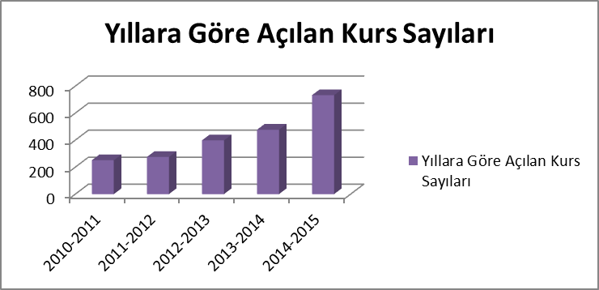

Grafik - Son BeşYılın KursSayısları

Grafik1’de son 5 yıla ait kurs sayıları gösterilmiştir. 2014-2015 Eğitim Öğretim yılında açılan kurs sayımız en fazla olandır.

|  |  |  |  |
| --- | --- | --- | --- |
| **Genel Kurslar** | | | |
|  | **K** | **E** | **T** |
| **2010** | 1379 | 687 | 2066 |
| **2011** | 1307 | 651 | 1958 |
| **2012** | 2605 | 1443 | 4048 |
| **2013** | 3637 | 2191 | 5828 |
| **2014** | 4843 | 2733 | 7576 |

Tablo – Son Beş Yılda Genel Kurslarda Kursiyer Sayıları

Son 5 yıla ait açılan Genel Kurslardaki kursiyer sayıları Tablo 23’de verilmiştir. Tabloya göre 2014 yılında 2010 yılına göre kursiyer sayısı 3 kattan fazla artmıştır.



Grafik Son Beş Yılda Genel Kurslarda Kursiyer Sayısıları (K-Kadın, E-Erkek, T-Toplam)

Son 5 yıldaki genel kurslara katılan kursiyerlere ait sayılar grafik 2 ‘de gösterilmiştir.

|  |  |  |  |
| --- | --- | --- | --- |
|  | **Mesleki ve Teknik Kurslar** | | |
|  | **K** | **E** | **T** |
| **2010** | 1025 | 1041 | 2066 |
| **2011** | 1218 | 1033 | 2251 |
| **2012** | 2106 | 957 | 3063 |
| **2013** | 4024 | 1933 | 5957 |
| **2014** | 6317 | 7560 | 13877 |

Tablo 24 – Son Beş Yılda Mesleki ve Teknik Kurslarda Kursiyer Sayıları

Son 5 yıla ait açılan Mesleki ve Teknik Kurslardaki kursiyer sayıları Tablo 24’de verilmiştir. Tabloya göre 2014 yılında 2010 yılına göre kursiyer sayısı 6 kattan fazla artmıştır. Bunun sebebi; 24/04/1930 tarihinde yayınlanan 1593 sayılı Umumi Hıfzıssıhha Kanununun 127. maddesine dayanılarak hazırlanan Hijyen Eğitimi Yönetmeliği 5 Temmuz 2013 tarihinde yürürlüğe girmesiyle başlayan Hijyen eğitimleridir.

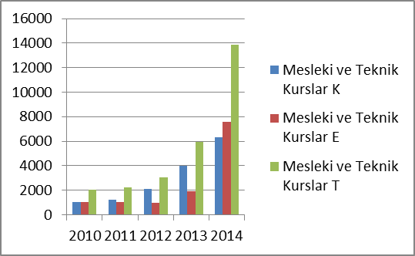

### 

Grafik 3Son Beş Yılda Mesleki ve Teknik Kurslarda Kursiyer Sayıları (K-Kadın, E-Erkek, T-Toplam)

Son 5 yıldaki Mesleki ve Teknik kurslara katılan kursiyerlere ait sayılar grafik 3 ‘de gösterilmiştir.

|  |  |  |  |
| --- | --- | --- | --- |
|  | **Okuma Yazma Kursları** | | |
|  | K | E | T |
| **2010** | 138 | 69 | 207 |
| **2011** | 584 | 132 | 716 |
| **2012** | 1174 | 179 | 1353 |
| **2013** | 71 | 72 | 143 |
| **2014** | 80 | 47 | 127 |

Tablo 25 – Son Beş Yılda Okuma ve Yazma Kurslarında Kursiyer Sayıları

Son 5 yıla ait açılan Okuma-Yazma Kurslarındaki kursiyer sayıları Tablo 25’de verilmiştir. Tabloya göre 2012 yılında kursiyer sayılarında belirgin bir artış görülmektedir. Yaşanan artışın sebebi olarak düzenlenen kampanyalar sayılabilir.

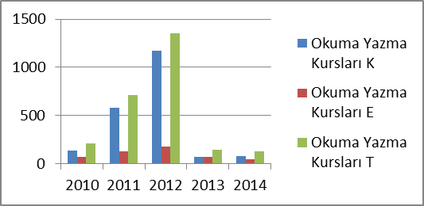

Grafik 4Son Beş Yılda Okuma ve Yazma Kurslarında Kursiyer Sayıları (K-Kadın, E-Erkek, T-Toplam)

Son 5 yıldaki genel kurslara katılan kursiyerlere ait sayılar grafik 2 ‘de gösterilmiştir.

### 5.1.7. Yerleşim Alanı ve Derslikler

|  |  |  |
| --- | --- | --- |
| **Yerleşim** | | |
| Toplam Alan (m2) | Bina Alanı (m2) | Bahçe alanı (m2) |
| 2442,22 m2 (Öğretmenevi dahil) | 15000 m2 | - |

Tablo – Yerleşim Alanı

Kurumumuzun yerleşim alanı olarak 15000 m2 bina alanı Tablo26’da belirtilmiştir.

|  |  |  |
| --- | --- | --- |
| **Sosyal Alanlar** | | |
| **Tesisin adı** | **Kapasitesi (Kişi Sayısı)** | **Alanı** |
| Çok Amaçlı Salon | 365 | 600 m2 |
| Fuaye Salonu | - | 80 m2 |

Tablo – Salonlar

Kurumumuzda bulunan sosyal alanlar ise 600 m2 alanı bulunan 365 kişi kapasiteli çok amaçlı salondur.

### 5.1.14. Mali Kaynaklar Analizi

Okul/Kurum Kaynak Tablosu:Gelecek yıllara ait genel bütçe ödenekleri tahmin edilememektedir. Ancak Atatürk Kültür Merkezi kira ve Okul Aile Birliği gelirleri tahmini yazılmıştır.

|  |  |  |  |  |  |  |
| --- | --- | --- | --- | --- | --- | --- |
| Kaynaklar | 2014 | 2015 | 2016 | 2017 | 2018 | 2019 |
| Genel Bütçe |  | - | - | - | - | - |
| Okul Aile Birliği | 35000 | 30000 | 30000 | 35000 | 35000 | 40000 |
| Kira Gelirleri | 5000 | 5000 | 6000 | 6000 | 6500 | 6500 |
| Döner Sermaye | - | - | - | - | - | - |
| Vakıf ve Dernekler | - | - | - | - | - | - |
| Dış Kaynak/Projeler | - | - | - | - | - | - |
| Diğer | - | - | - | - | - | - |
| **TOPLAM** |  |  |  |  |  |  |

Tablo 28 –Altınordu Halk Eğitimi ve ASO Müdürlüğünün Tahmini Gelir Miktarı

Tablo28’de Altınordu Halk Eğitimi ve ASO Müdürlüğünün tahmini gelir miktarı belirtilmiştir.

|  |  |  |  |  |  |  |
| --- | --- | --- | --- | --- | --- | --- |
| **YILLAR** | **2011/2012** | | **2012/2013** | | **2013/2014** | |
| HARCAMA KALEMLERİ | GELİR | GİDER | GELİR | GİDER | GELİR | GİDER |
| Temizlik | 41.357,00 | 27.961,43 | 56.652.23 | 35.546,39 | 77.539,49 | 43.884,01 |
| Küçük onarım |
| Bilgisayar harcamaları |
| Büro makinaları harcamaları |
| Telefon |
| Yemek |
| Sosyal faaliyetler |
| Kırtasiye |
| Vergi harç vs |
| ………….. |
| GENEL |  |  |  |  |  |  |

Tablo – Okul/Kurum Gelir-Gider Tablosu: (Okul Aile Birliği ve AKM kira gelirleri baz alınmıştır.)

Tablo29’da Altınordu Halk Eğitimi ve ASO Müdürlüğünün son 3 yılık gelir ve gider miktarı belirtilmiştir.

## 5.2 Çevre Analizi (PEST Analizi)

### 5.2.1. PEST- E (Politik, Ekonomik, Sosyo-Kültürel, Teknolojik, Ekolojik, Etik) Analizi

Ordu'nun "Büyükşehir (Metropol)" haline gelmesiyle, (Merkez) Ordu ilçesi, yeniden adlandırılarak, "Altınordu" İlçesi kurulmuştur. Kuzeyinde Karadeniz, güneyinde Ulubey ve Kabadüz, Doğusunda Giresun, Batısında Fatsa ve Perşembe bulunmaktadır.

Altınordu İlçesinin ekonomisi büyük ölçüde tarıma dayanır. Nüfusun %70'inin geliri ise fındıktan karşılanır. Son zamanlarda fındık fiyatlarındaki dalgalanmalardan dolayı alternatif tarım ürünü arayışları başlamıştır. Bu bağlamda kivi, soya gibi ekonomik değeri yüksek tarım ürünlerine yönelim başlamıştır.

Sanayi bakımından fazla gelişmemiş olsa da Türkiye'de alternatifi bulunmayan ve dalında tek olan Laminant Parke Fabrikası bugün evlerde kullanılan laminant parkenin ve diğer ahşap içerikli ürünlerin büyük bir çoğunluğunu tek başına karşılar. Ayrıca çikolata ve fındık fabrikası çikolata sanayisinde tek sayılabilir. Bugün evlerimizde yediğimiz birçok çikolata ürünü ilçemizde üretilir. Ayrıca ilçemizde birçok yağ sanayi ve fındık entegre tesisleri bulunmaktadır.

Zengin turizm potansiyeline sahip ilçede, kıyı, yayla turizmi, trekking, yamaç paraşütü gibi etkinliklere imkân sağlayacak unsurlar mevcuttur Boztepe, bir tarafında Ordu manzarası bir tarafında uçsuz bucaksız Karadeniz manzarasına sahip, bir tarafında yemyeşil tepelere hakim ziyaret edenleri büyüleyen bir yerdir. Her yıl binlerce turist ağırlar. Özellikle yaz aylarında insanlar manzarayı görmek için bu tepeye çıkarlar.

Boztepe'de yiyecek içecek gibi ihtiyaçları karşılayacak restoran vs. bulunmaktadır. Ayrıca çam ormanları arasında piknik alanları mevcuttur. Kış aylarında yağan kar Boztepe'ye güzel bir görünüm verir.

Boztepe'de çoğunlukla yamaç paraşütü gibi aktiviteler yapılmaktadır. Yakın tarihte turizm açısından çok önemli yerlere geleceği planlanmaktadır..

Ayrıca Boztepe - ilçe merkezi arasında yapılmış bir teleferik de bulunmaktadır. Bu sayede Boztepe'ye teleferik ile çıkıp inilebiliyor. İlçede birçok tiyatro ve sinema bulunmakta ve düzenli kültürel etkinlikler düzenlenmektedir.

Altınordu 41° kuzey paraleli ve 37° ve 38° doğu meridyenleri arasında, Karadeniz Bölgesi'nin, Orta Karadeniz bölümünde yer almaktadır.

İlçe Merkezi Nüfusu son nüfus sayımına göre 195.817'dir.

Arazi yapısının eğimli olması ve parçalı tarım arazileri fındık dışında yapılabilecek tarımsal üretimi sınırlandırmaktadır. Tarımsal üretimin sınırlı olmasına rağmen tarım iş kolunda çalışanların toplam istihdam içindeki oranının yüksek olması fındığın Altınordu için önemli olduğunu göstermektedir. Eğimli ve parçalı tarım arazileri makineli tarımsal üretimi olanaksız hale getirmektedir. Bu durum ilçe ekonomisini önemli oranda fındıkla sınırlandırmaktadır.

İlçemizin iç mahallelerinde olumsuz coğrafi koşullar ve seyrek nüfus dağılımı nedeniyle eğitim göremeyen öğrenciler, daha donanımlı taşıma merkezi ilköğretim okullarına taşınarak eğitimleri sağlanmaktadır. Son yıllarda taşıma merkezi ilköğretim okullarının donanım ve fiziksel gereksinimleri giderilmekte, öğrencilerin sosyal, kültürel ve sportif etkinliklerde öne çıkması hedeflenmiştir. Taşıma kapsamındaki öğrencilere sıcak yemek verilmektedir.

İlçemize kırsal bölgelerden yoğun göç sonucu yeni okul, derslik, sosyal donatı alanları ve donatım malzemelerine ihtiyaç duyulmaktadır. Yoğun öğrenci hareketleri ilk ve ortaöğretimde birçok okulda ikili eğitim uygulamasına neden olmaktadır. AB sürecindeki ülkemizde kalifiye eleman ihtiyacı, bilgi ve becerisi ülkemizin ilerleme-sinin ve çağı yakalamasının temeli olan meslek liselerini yaygınlaştırmak gençlere başarılı olacakları bir meslek yolunu hazırlamak, diğer yanda ekonomiye vasıflı eleman yetiştirebilmek için meslek liselerinin oranı AB standartlarına uygun hale getirilmesi planlanmıştır.

Ülkemizdeki okullaşma oranı ve eğitim düzeyinin henüz istenilen seviyede olmaması ve okur-yazar olmayanların en önemli bir kitleyi oluşturması karşısında, geniş kitlelerin genel ve mesleki eğitim eksikliklerini süratle giderici, yenileyici ve geliştirici, onların değişen şartlara uymalarını sağlayıcı, kentleşme, endüstrileşme, tarım vb. alanlarda ileri teknolojinin gerektirdiği bilgi ve becerilerle donatılmaları için genel ve mesleki teknik eğitim programları ile çeşitli amaçlara yönelik eğitsel etkinliklerin düzenlenmesi yoluna gidilmesi, yaygın eğitimin yeri ve önemini açık şekilde ortaya koymaktadır.

Bu amaçla ilçemizde Yaygın Eğitim Faaliyetleri, titizlikle takip edilmek suretiyle daha geniş halk kitlelerine ulaşması sağlanmaktadır.

**Politik/Hukuki (Politik Eğilimler)**

* Eğitim sisteminde, bireylerin kişilik ve kabiliyetlerini geliştiren, hayat boyu öğrenme yaklaşımı çerçevesinde işgücü piyasasıyla uyumunu güçlendiren, fırsat eşitliğine dayalı,kalite odaklı dönüşüm sürdürülecektir.
* Yabancı dil eğitimine erken yaşlarda başlanacak, bireylerin en az bir yabancı dili iyi derecede öğrenmesini sağlayacak düzenlemeler yapılacaktır.
* Stratejik plan ve performans programlarındaki amaç ve hedeflerin performans göstergeleri üzerinden ölçülebilirlik düzeyi artırılacak, faaliyet raporlarının performansı yansıtma niteliği güçlendirilecektir.
* Hayat boyu öğrenme stratejisine göre; Hayat boyu öğrenme kültürünün ve farkındalığının oluşturulması temel öncelik olarak alınacaktır.

**Ekonomi (Bilgi ve Ekonomi Eğilimleri)**

* Eğitim sistemi ile işgücü piyasası arasındaki uyum; hayat boyu öğrenme perspektifinden hareketle iş yaşamının gerektirdiği beceri ve yetkinlikleri kazandırılması, girişimcilik kültürünün benimsenmesi, mesleki ve teknik eğitimde okul-işletme ilişkisinin orta ve uzun vadeli sektör projeksiyonlarını dikkate alacak biçimde güçlendirilmesi yoluyla artırılacaktır.
* İşgücünün eğitim düzeyi yükseltilerek istihdam edilebilirliği artırılacak ve işgücü piyasasının talep ettiği becerilerin kazandırılması için yaşam boyu eğitim faaliyetlerine önem verilecektir.
* Girişimcilik kültürü; eğitimin her kademesinde girişimciliğe yönelik örgün ve yaygın eğitim programları, girişimcilik eğitimlerinin niteliğinin artırılması, girişimci rol modellerinin tanıtılması ve ödüllendirilmesine yönelik uygulamalar yoluyla geliştirilecektir.

**Sosyal/Kültürel (Sosyal Eğilimler)**

* Toplumsal cinsiyet eşitliği bağlamında, kadınların sosyal, kültürel ve ekonomik yaşamdaki rolünün güçlendirilmesi, aile kurumunun korunarak statüsünün geliştirilmesi ve toplumsal bütünleşmenin kuvvetlendirilmesi temel amaçtır.
* Kadınların karar alma mekanizmalarında daha fazla yer almaları, istihdamının artırılması, eğitim ve beceri düzeylerinin yükseltilmesi sağlanacaktır.
* Kadına yönelik şiddeti ve ayrımcılığın ortadan kaldırılabilmesi amacıyla özellikle erken çocukluktan başlayarak örgün ve yaygın eğitim yoluyla toplumsal bilinç düzeyi yükseltilecektir.
* Dezavantajlı kesimlerde sosyal uyum güçlendirilecek bu amaçla eğitim düzeyi ve mesleki beceriler geliştirilerek toplumsal faaliyetlere ve işgücü piyasalarına katılım kolaylaştırılacaktır.

## Stratejik Planlama Üst Politika Belgeleri

|  |  |
| --- | --- |
| **SIRA NO** | **REFERANS KAYNAĞININ ADI** |
| **1** | 11. Kalkınma Planı |
| **2** | TÜBİTAK Vizyon 2023 Eğitim ve İnsan Kaynakları Sonuç Raporu ve Strateji Belgesi |
| **3** | 5018 yılı Kamu Mali Yönetimi ve Kontrol Kanunu |
| **4** | Kamu İdarelerinde Stratejik Planlamaya İlişkin Usul ve Esaslar Hakkında Yönetmelik |
| **5** | Devlet Planlama Teşkilatı Kamu İdareleri İçin Stratejik Planlama Kılavuzu (2006) |
| **6** | Milli Eğitim Bakanlığı 2015-2019 Stratejik Plan Hazırlık Programı |
| **7** | Milli Eğitim Bakanlığı Stratejik Plan Durum Analizi Raporu |
| **8** | 62. Hükümet Programı |
| **9** | 62. Hükümet Eylem Planı |
| **10** | Milli Eğitim Bakanlığı Strateji Geliştirme Başkanlığının 2013/26 Nolu Genelgesi |
| **11** | Hayat Boyu Öğrenme Strateji Belgesi |
| **12** | Hayat Boyu Öğrenme genel Müdürlüğünce Yapılan Ulusal Protokoller |
| **13** | Yerel protokoller |

Tablo 32 –Stratejik Planlama Üst Belgeleri

## 5.3. GZFT Analizi

Müdürlüğümüz birimlerinin ve dış paydaşların görüşleri alınarak Müdürlüğümüzün güçlü ve zayıf yönleri, fırsat ve tehditleri belirlenmiştir. Bu süreçte değişik tarihlerde yapılan, her düzey ve birimden temsilcilerin katılımı sonucunda ortaya çıkan ortak görüşler önceliklendirilerek GZFT (Güçlü, Zayıf yönler, Fırsat ve Tehditler) analizinde birleştirilmiştir.

Müdürlüğümüz Stratejik Plan Ekibi tarafından GZFT’yeaşağıdaki son hali verilmiştir.

|  |  |  |
| --- | --- | --- |
| Güçlü Yönler | | |
| **Eğitim ve Öğretime Erişim** | **Eğitim ve Öğretimde Kalite** | **Kurumsal Kapasite** |
| * Merkezimiz küçük bir kitleye değil Altınordu’daki 7’den 70’e, herkese hitap etmesi. * Hizmet binamızın merkezde ve ulaşımı kolay olan bir yerde olması. * Merkezi yönetime (Valilik,Kaymakamlık,İl ve İlçe Milli Eğitim vb.) yakın olmamız. * Hayat boyu öğrenme faaliyetlerine katılımın yüksek olması | * Hedef kitlemizin taleplerini karşılayabilecek çok farklı hizmet alanlarının olması. * Yönetici sayımızın yeter sayıda ve tecrübeli oluşu. * Kurs bitirme belgelerinin MEB onaylı olması * Gelişmiş ve yeterli teknolojik alt yapının varlığı * Kurumumuzun güvenlik problemlerinin olmaması | * Merkezimizin çok amaçlı bir salonun (Atatürk Kültür Merkezi) olması ve her türlü faaliyette kullanılabilmesi. * Kursiyerler maddi anlamda yük olmadan kuruma ait olan araç ve gereçler rahat bir şekilde kullanabiliyor olması. * Kurum personelinin tecrübeli olması. * Kurum çalışanlarının yeniliklere ve teknolojik gelişmelere açık olması * Teknolojiyi kullanabilen personelin varlığı * Eğitim öğretim sınıfı personel ihtiyacının olmaması |

Tablo –Güçlü Yönler

|  |  |  |
| --- | --- | --- |
| **Zayıf Yönler** | | |
| **Eğitim ve Öğretime Erişim** | **Eğitim ve Öğretimde Kalite** | **Kurumsal Kapasite** |
| * Hizmet aracı eksikliği ve ulaşım sıkıntısından dolayı alan taramasının yeterince yapılamaması. * Otoparkımızın olmaması. * İzleme ve yönlendirme faaliyetlerinin yetersizliği * Açılan kursların çoğunun hizmet binası dışında açılması. | * Sosyal ve kültürel faaliyetlerin istenen düzeyde olmaması * Kurs çeşitlerini artıramamamız ve materyal ile donanınım malzemelerinin teknolojiye uygun olarak geliştiremememiz. * Sivil toplum kuruluşları, üniversite ve diğer kamu kurumlarıyla işbirliği eksikliği | * Binamızın fiziki yapısının yetersizliği. * Donanım ve ekipmanlarımızın yetersiz oluşu. * Kurumumuzun odalarının amacına uygun teşrifinin eksikliği. * Çok amaçlı salonumuzun çok farklı alanlarda kullanılıyor oluşu ve buna uygun araç ve gereçlerin yeterli olmayışı. * Yeterli reklam yapılmadığından hedef kitlemize tam olarak ulaşamayışımız. * Kursiyerlerin ve ziyaretçilerin faydalanabileceği bir kantinimizin olmayışı. * Kurumumuzdan hizmet alan hedef kitlenin çocuklarını bırakabilecekleri bir kreşimizin olmayışı. |

Tablo –Zayıf Yönler

|  |  |  |
| --- | --- | --- |
| **Fırsatlar** | | |
| **Eğitim ve Öğretime Erişim** | **Eğitim ve Öğretimde Kalite** | **Kurumsal Kapasite** |
| * Ekonomik büyümeye ve kalkınmaya paralel olarak eğitim, kültür ve bilime talebin artması * Genç nüfus yapısı * Ara teknik elemana olan ihtiyacın giderek artması * Millî Eğitimin hızlı bir değişme ve gelişme sürecinde olması | * AB uyum sürecinin eğitime olumlu katkısı * Araştırma projelerine ve eğitime verilen desteğin artması * İl yöneticilerinin kurumumuza olan yakınlığı ve iyi ilişkileri. * Birçok alanda öğretmen ve öğretici bulunabilmesi. * Yeniliklere açık olmamız. * İnsan sevgisi merkezli eğitim anlayışımız | * Kurumun maddi yapısının hizmet alımı için yeterli olması. * Teknolojinin sağladığı yeni öğrenme ve bilgi paylaşımı imkânlarının çokluğu * Eğitim yönetim ve denetimi anlayışındaki değişim nedeniyle yönetim ve denetim süreçlerinin performansa dayalı olarak yeniden düzenlenmesi çalışması * Açık Öğretim kurumlarının iş ve işlemlerinin kurumumuzca yapılıyor olması. |

Tablo –Fırsatlar

|  |  |  |
| --- | --- | --- |
| **Tehditler** | | |
| **Eğitim ve Öğretime Erişim** | **Eğitim ve Öğretimde Kalite** | **Kurumsal Kapasite** |
| * Bölgenin coğrafi ve ekonomik yapısının fırsat ve imkân eşitliğine olumsuz etkisi * İlçe merkezlerine eğitim amaçlı göç * ORMEK Kursları | * Meslekî eğitimde uygulama alanı yetersizliği * Kurslar sonunda istihdamın zayıf olması. * Modül programların hedef kitleye uygun olmaması | * Öğretmenlik mesleğinin sosyal statüsünün istenen düzeyde olmaması |

Tablo –Tehditler

## 5.4. Sorun/Gelişim Alanları

|  |  |  |  |
| --- | --- | --- | --- |
| **NO** | **İLGİLİ TEMA** | **SORUN ALANLARI** | |
| **1** | **Hayat Boyu Öğrenmede Eğitim-Öğretime Erişimin Artırılması** |  | Kursiyer ön kayıt işlemlerinde yaşanan aksaklıklar |
|  | Hayat boyu öğrenme kapsamında genel kurslara katılımın artırılması |
|  | Yaygın eğitim kapsamında mesleki eğitim kurslarına katılımın artırılması |
|  | Dezavantajlı bireylere ve ailelerine yönelik kurs çeşidi ve sayılarının artırılması |
|  | Açık ortaokul kayıtlarının arttırılması. |
| **2** | **Hayat Boyu Eğitim-Öğretimde Kalitenin Artırılması** |  | Kurumda rehber öğretmen eksikliği |
|  | İstihdama hazırlama kapsamında girişimcilik eğitimleri ve yönlendirme faaliyetlerinin eksikliği |
|  | İzleme kapsamında İstihdam veri tabanı eksikliği |
|  | Kadrosuz usta öğretici kapsamında çalışanların yetişkin eğitimi, yasal mevzuat ve otomasyon kullanımındaki yetersizlikleri |
| **3** | **Kurumsal Kapasitesinin Geliştirilmesi** |  | Kurum içi toplam kalite yönetimi felsefesinin yerleşmemiş olması |
|  | Sosyal paydaşlar ve diğer sektör ile işbirliği eksikliği |
|  | Kurum fiziki alan ve ekipman alandaki yetersizlik |

Tablo –Sorun Gelişim Alanları

****III. BÖLÜM****



**GELECEĞE BAKIŞ**

,

## 

# MİSYON,VİZYON, İLKELER,DEĞERLER VE VARSAYIMLAR



## 1.1. Misyon

Türk Milli Eğitiminin Temel İlkeleri doğrultusunda, yaygın eğitimin önemini özümsemiş, örgün eğitim sistemi dışına çıkmış veya devam eden vatandaşlarımıza yaşı ne olursa olsun ilgi, istek ve yetenekleri doğrultusunda ihtiyaç duydukları her alanda eğitim vermek, piyasa şartlarına uyum sağlayabilecek bilgi ve tecrübeyi aktarmak; sosyal, kültürel ve mesleki olarak donanımını sağlayarak çağdaş, modern gelişmiş ülkelerin çalışma ve eğitim seviyesine ulaşmalarını sağlamak için var olan bir yaygın eğitim kurumuyuz.



## 1.2. Vizyon

Farklı öğrenim ve yaş seviyesindeki bireylerin istihdam edilebilirliklerini ve sosyo-kültürel gelişimlerini sağlamak amacıyla; bilgi, beceri ve yeterliliklerini geliştirmek, öğrenmeye erişimlerini arttırmak ve nihayetinde öğrenen topluma ve öğrenen ALTINORDU’ya doğru bir dönüşümü gerçekleştirmek.

**İLKELERİMİZ**

Merkezimizin misyon ve vizyonunu oluşturan temel değerleri;

* Atatürk İlkelerine bağlı olmak,
* Evrensel hukuk ilkelerine ve yasal düzenlemelere uymak,
* Bilimin evrenselliğine inanmak,
* Yenilikçi olmak,
* Doğruluktan ve dürüstlükten taviz vermemek,
* Kurum içinde uyum ve dayanışmaya önem vermek,
* Herkesi dil,din, ırk, milliyet, renk, düşünce farklılığı gözetmeksizin sevmek ve saygılı olmak,
* Zamanın kıymetini bilmek,
* Faydalı ve özgün araştırmalar yapmak,
* İşimizi sevmek.

KURUMSAL DEĞERLERİMİZ

* Görevlerimizi yerine getirirken;
* 1-Objektiﬂik ilkesini uygularız,
* 2-Tüm ilişkilerde insana saygı esasını uygular; çalışan ve hizmet alanların beklenti, duygu ve düşüncelerine değer veririz,
* 3-Kurumsal ve bireysel gelişmenin “Sürekli Eğitim ve İyileştirme” anlayışının uygulanması sonucu gerçekleşeceğine inanırız ve bu doğrultuda eğitim ve iyileştirme sonuçlarını en etkin şekilde değerlendiririz,
* 4-Çalışmalarda etkililik ve verimliliğin ekip çalışmalarıyla sağlanacağı anlayışı kabullenilerek ekip çalışmalarına gereken önemi veririz,
* 5-Kurumsal ve bireysel gelişmelerin bilimsel verilerin uygulamaya geçirilmesiyle sağlanacağına inanırız,
* 6-Görev dağılımı ve hizmet sunumunda adil oluruz ve çalışanın kuruma katkısını tanıyıp takdir ederiz,
* 7-Kurum çalışanlarının Altınordu Halk Eğitimi Merkezi Müdürlüğünün değerli bir ferdi olduğunu hissettirerek burada çalışmaktan gurur duymasını sağlarız
* 8-Çalışanlar arasında dayanışma ve işbirliğinin en üst düzeyde gerçekleşmesini sağlarız
* 9-Eğitime yapılan yatırımı kutsal sayar, her türlü desteği veririz

# STRATEJİK PLAN GENEL TABLOSU

**1. TEMA: EĞİTİM VE ÖĞRETİME ERİŞİM**

**Stratejik Amaç 1.**

Bütün bireylerin eğitim ve öğretime adil şartlar altında erişmesini sağlamak.

**Stratejik Hedef 1.1.**

Plan dönemi sonuna kadar dezavantajlı gruplar başta olmak üzere tüm bireylerin, hayat boyu öğrenme faaliyetlerine katılım ve tamamlama oranlarını artırmak.

**2. TEMA: EĞİTİM VE ÖĞRETİMDE KALİTE**

**Stratejik Amaç 2.**

Bütün bireylere ulusal ve uluslararası ölçütlerde bilgi, beceri, tutum ve davranışın kazandırılması ile girişimci, yenilikçi, yaratıcı, dil becerileri yüksek, iletişime ve öğrenmeye açık, özgüven ve sorumluluk sahibi sağlıklı ve mutlu bireylerin yetişmesine imkân sağlamak.

**Stratejik Hedef 2.1.**

Hayat boyu öğrenme yaygınlaştırılması için kamu ve özel kurum ve kuruluşlarla işbirliğini artırmak.

**Stratejik Hedef 2.2.**

Hayat boyu öğrenme yaklaşımı çerçevesinde, işgücü piyasasının talep ettiği beceriler ile uyumlu bireyler yetiştirerek istihdam edilebilirliklerini artırmak.

**Stratejik Hedef 2.3.**

Eğitimde yenilikçi yaklaşımlar kullanılarak bireylerin yabancı dil yeterliliğini artırmak

**3. TEMA: KURUMSAL KAPASİTE**

**Stratejik Amaç 3.**

Beşeri, fiziki, mali ve teknolojik yapı ile yönetim ve organizasyon yapısını iyileştirerek eğitime erişimi ve eğitimde kaliteyi artıracak etkin ve verimli işleyen bir kurumsal yapıyı tesis etmek.

**Stratejik Hedef 3.1.**

Hayat boyu öğrenme genel müdürlüğü hizmetlerinin etkin sunumunu sağlamak üzere insan kaynaklarının yapısını ve niteliğini geliştirmek.

**Stratejik Hedef 3.2.**

Plan dönemi sonuna kadar, belirlenen kurum standartlarına uygun eğitim ortamlarını tesis etmek; etkin, verimli bir mali yönetim yapısını oluşturmak.

# I.TEMA - EĞİTİM VE ÖĞRETİME ERİŞİM

**Stratejik Amaç 1.**

Bütün bireylerin eğitim ve öğretime adil şartlar altında erişmesini sağlamak.

**Stratejik Hedef 1.1.**

Plan dönemi sonuna kadar dezavantajlı gruplar başta olmak üzere tüm bireylerin, hayat boyu öğrenme faaliyetlerine katılım ve tamamlama oranlarını artırmak.

**Hedefin Mevcut Durumu**

Örgün öğretimin her kademesinde okullaşma oranlarının ve hayat boyu öğrenmeye katılımın artması, devamsızlığın ve okul terklerinin azalması, özellikle kız öğrenciler ve engelliler olmak üzere özel politika gerektiren grupların eğitime erişim olanaklarının artması, özel öğretim kurumlarının eğitimdeki payının artması hedeflenmektedir.

Hayat boyu öğrenme faaliyetlerine katılıma ilişkin TÜİK verilerine bakıldığında katılım oranının 2011-2012 yıllarında %2.1 iken 2012-2013 yıllarında %3.2 olduğu görülmektedir. Hayat boyu öğrenmeye katılım oranı 2013-2014 yıllarında %3.4 olarak artmış olduğu Tablo38 de belirtilmiştir.

6 yaş ve üzeri yaş aralığında okuma yazma bilmeyen kişi sayısı 2011-2012 yıllarında 5044 kişi iken, 2012-2013 yıllarında da artış göstererek 4516 olarak belirlenmiştir. 2013-2014 yıllarında ise bu rakam 8032 olarak gösterilmiştir.

TÜİK verilerine göre 6 yaş ve üzeri yaş aralığında Okuma yazma durumu bilinmeyen kişi sayısı 2011-2012 yılarında 2715 iken, 2012-2013 yıllarında 2417, 2013-2014 yıllarında ise 3612 olarak belirlenmiştir.

Okuma yazma bilen kişi sayıları ise 2011-2012 yıllarında 125251, 2012-2013 128027 ve 2013-2014 yıllarında ise 159065 olarak belirtilmiştir.

Okuma yazma kurslarına katılan kişi sayıları 2011-2012 yıllarında 703 iken, 2012-2013 yıllarında 1327, 2013-2014 yıllarında ise 134 olarak belirlenmiştir.

Mesleki ve Teknik kurslara katılan kişi sayıları 2011-2012 yıllarında 1586 iken, 2012-2013 yıllarında 1922, 2013-2014 yıllarında ise 4307 olarak belirlenmiştir.

Genel kurslarına katılan kişi sayıları 2011-2012 yıllarında 695 iken, 2012-2013 yıllarında 1557, 2013-2014 yıllarında ise 4574 olarak belirlenmiştir.

Açık öğretim ortaokuluna kayıt yaptıran öğrenci sayıları 2012-2013 yıllarında 321, 2013-2014 yıllarında ise 829 olarak belirlenmiştir.

Açık öğretim ortaokuluna mezun olan öğrenci sayıları 2012-2013 yıllarında 29, 2013-2014 yıllarında ise 109 olarak belirlenmiştir.

|  |  |  |  |  |  |  |  |  |  |  |  |  |
| --- | --- | --- | --- | --- | --- | --- | --- | --- | --- | --- | --- | --- |
| Performans Göstergeleri | | | | Önceki Yıllar | | |  | Hedefler | | | | |
| **2011-2012** | **2012-2013** | **2013-2014** | **2014-2015** | **2015-2016** | **2016-2017** | **2017-2018** | **2018-2019** |
| **S. Amaç 1** | **S. Hedef 1** | | |
| Hayat boyu öğrenmeye katılım oranı (%)[1] | | | | 2.1 | 3.2 | 3.4 | 3.5 | 3.8 | 4 | 4.3 | 4.8 |
| Okuma Yazma Bilmeyen Kişi Sayısı (6 Yaş Üzeri)[2] | | | | 5.044 | 4.516 | 8.032 | 7.532 | 7.032 | 6.532 | 6.032 | 5.532 |
| Okuma Yazma Durumu Bilinmeyen Kişi Sayısı (6 Yaş Üzeri) | | | | 2.715 | 2.417 | 3.612 | 3.112 | 2.612 | 2.112 | 1.612 | 1.112 |
| Okuma Yazma Bilen Kişi Sayısı (6 Yaş Üzeri) | | | | 125.251 | 128.027 | 159.065 | 160.065 | 161.065 | 162.065 | 163.065 | 164.065 |
| Okuma Yazma Kurslarına | | Katılan Kişi Sayısı | | 703 | 1.327 | 134 | 130 | 120 | 110 | 100 | 90 |
| Mesleki ve Teknik Kurslara | | Katılan Kişi Sayısı | | 1.586 | 1.922 | 4.307 | 4500 | 4600 | 4700 | 4800 | 4800 |
| Genel Kurslara | | KatılanKişi Sayısı | | 695 | 1.557 | 4.574 | 4800 | 4900 | 5000 | 5100 | 5200 |
| Açık öğretim ortaokuluna kayıt yaptıran öğrenci sayısı | | | Kayıt Yenileme |  | 321 | 829 | 903 | 930 | 960 | 990 | 1000 |
| Yeni Kayıt |  | 63 | 177 | 156 | 150 | 170 | 190 | 180 |
| Açık öğretim ortaokulundan mezun olan öğrenci sayısı | | |  |  | 29 | 109 | 150 | 180 | 200 | 220 | 230 |

Tablo 38 –Stratejik Amaç 1 - Hedef 1 Performans Göstergeleri

Kurumumuzun açtığı kurslar her yıl düzenli bir şekilde artış göstermiştir. Ordu′nun gelişmesiyle birlikte nüfus yoğunluğunda görülen artış kurslara katılım oranını da etkilemiştir. İlçe merkezimizde ve mahallelerdeki yaşayan insanlarla yapılan alan taramaları sonucu bireylerin ilgi ve istekleri doğrultusunda Mesleki, Teknik ve Genel kurslar açılmış, bundan ötürü de gerekli katılım sağlanmıştır.

**STRATEJİLER**

|  |  |  |  |  |
| --- | --- | --- | --- | --- |
| Sıra | Strateji | Başlama Tarihi | Bitiş Tarihi | Sorumlu Birim |
| 1 | Yetişkinlerin eğitime erişim imkânlarından faydalanması için farkındalık oluşturma çalışmaları yapılacaktır( Anket, el broşürleri, sergiler). | Eylül | Ağustos | Kurslardan Sorumlu Müdür Yardımcısı |
| 2 | Halk Eğitim Müdürlükleri Tarafından Alan Taraması yapılacaktır. | Eylül | Ağustos | Kurslardan Sorumlu Müdür Yardımcısı |
| 3 | Öğrencilerin bireysel yetenekleri doğrultusunda okullarda mesleki ve sportif kurslar düzenlenecektir. (OHOP) | Eylül | Haziran | Kurslardan Sorumlu Müdür Yardımcısı |
| 4 | Diğer Kurumlarla İş birliği içerisinde Hayat boyu öğrenme kursları açılacaktır. | Ocak | Aralık | Kurslardan Sorumlu Müdür Yardımcısı |
| 5 | Kurum içerisinde, gerçekleştirilen kurslar ile ilgili sinevizyon gösterisi düzenlenecektir. | Eylül | Ağustos | Kurslardan Sorumlu Müdür Yardımcısı |

Tablo 39 –Stratejik Amaç 1 - Hedef 1 Tedbirler

# 2.TEMA –EĞİTİM ÖĞRETİMDE KALİTE

**Stratejik Amaç 2:**

Bütün bireylere ulusal ve uluslararası ölçütlerde bilgi, beceri, tutum ve davranışın kazandırılması ile girişimci, yenilikçi, yaratıcı, dil becerileri yüksek, iletişime ve öğrenmeye açık, özgüven ve sorumluluk sahibi sağlıklı ve mutlu bireylerin yetişmesine imkân sağlamak.

**Stratejik Hedef 2.1**

Hayat boyu öğrenme yaygınlaştırılması için kamu ve özel kurum ve kuruluşlarla işbirliğini artırmak.

**Hedefin Mevcut Durumu**

Bakanlığımız Hayat Boyu Öğrenme genel Müdürlüğü hayat boyu öğrenme faaliyetlerinin artırılması için ulusal düzeyde çeşitli kamu ve özel kurum ve kuruluşlarla işbirliği protokoller yapmaktadır. Aynı kapsamda halk eğitim merkezlerine de yerel düzeyde kamu ve özel kurum ve kuruluşlarla işbirliği protokolleri yapma izni vermiştir. Yerel düzeyde yapılacak protokollerin şablonu bakanlıkça belirlenmiş olup ilgili kurum yetkilisi ve halk eğitim müdürünün yaptığı ilçe milli eğitim müdürünün imzasıyla geçerlilik kazanmaktadır. Bu kapsamda müdürlümüzce yapılan protokollerde 2014 yılında bir patlama yapılmış olup bunun nedeni hijyen eğitim yönetmeliği kapsamında hijyen eğitimi için özel kurumlarla yapılan işbirliğidir.

Bu hedefle Potansiyelinin farkında, ruhen ve bedenen sağlıklı, iletişim becerileri yüksek ve teknik bilgiye sahip bireyler yetiştirmeyi hedefliyoruz.

Kamu kurumlarıyla işbirliğinde açılan kurs sayıları 2012 yılında 112 iken, 2013 yılında 120, 2014 yılında ise 105 olarak belirlenmiştir.

Kamu kurumlarıyla işbirliğinde açılan kurs kursiyer sayıları 2012 yılında 255 iken, 2013 yılında 260, 2014 yılında ise 252 olarak belirlenmiştir.

Özel kurumlar işbirliğinde açılan kurs sayıları 2012 yılında 20 iken, 2013 yılında 25, 2014 yılında ise 24 olarak belirlenmiştir.

Özel kurumlar işbirliğinde açılan kurs kursiyer sayıları 2012 yılında 201 iken, 2013 yılında 245, 2014 yılında ise 248 olarak belirlenmiştir.

Özel kurumlarla yapılan yerel protokol sayıları 2012 yılında 5 iken, 2013 yılında 6, 2014 yılında ise 50 olarak belirlenmiştir.

|  |  |  |  |  |  |  |  |  |  |
| --- | --- | --- | --- | --- | --- | --- | --- | --- | --- |
| Performans Göstergesi | Önceki Yıllar | | |  | Hedefler | | | | |
| **2012** | **2013** | **2014** | **2015** | **2016** | **2017** | **2018** | **2019** |
| **Kamu kurumlarıyla işbirliğinde açılan kurs sayısı** | **112** | **120** | **105** | **190** | **230** | **250** | **270** | **290** |
| **Kamu kurumlarıyla işbirliğinde açılan kurs kursiyer sayısı** | **255** | **260** | **252** | **401** | **500** | **650** | **700** | **750** |
| **Özel kurumlar işbirliğinde açılan kurs sayısı** | **20** | **25** | **24** | **40** | **45** | **50** | **55** | **60** |
| **Özel kurumlar işbirliğinde açılan kurs kursiyer sayısı** | **201** | **245** | **248** | **800** | **900** | **110** | **1200** | **1300** |
| **Özel kurumlarla yapılan yerel protokol sayısı** | **5** | **6** | **50** | **15** | **20** | **23** | **28** | **30** |

Tablo 40 – Stratejik Amaç 2 - Hedef 1 Performans Göstergeleri

**Stratejiler**

|  |  |  |  |  |
| --- | --- | --- | --- | --- |
| sıra | Strateji | Başlama Tarihi | Bitiş Tarihi | Sorumlu Birim |
|  | İşbirliği yapılabilecek alanların ve kurumların tespiti | Eylül | Haziran | Kurslardan Sorumlu Müdür Yardımcıları |
|  | Alan taraması yapılması | Eylül | Haziran | Kurslardan Sorumlu Müdür Yardımcıları |
|  | Protokollerin yapılması | Eylül | Haziran | Kurum Müdürü |
|  | Protokol kapsamında kurslar açılması | Eylül | Haziran | Kurslardan Sorumlu Müdür Yardımcıları |

Tablo 41 – Stratejik Amaç 2 - Hedef 1 Tedbirler

**Stratejik Hedef2.2.** Hayat boyu öğrenme yaklaşımı çerçevesinde işgücü piyasasının talep ettiği beceriler ile uyumlu bireyler yetiştirerek istihdam edilebilirliklerini arttırmak.

Hızla değişen bilgi, teknoloji ve üretim yöntemleri ile iş hayatındaki gelişmelere paralel olarak dinamik bir yapı sergileyen iş gücü piyasasının taleplerine uygun bilgi, beceri, tutum ve davranışa sahip bireylerin yetişmesine imkân sağlayan bir eğitim sisteminin önemi Bütün dünyada giderek artmaktadır. Özellikle genç bir nüfusa sahip Ülkemiz için yeni becerilerin edinilmesi, yaratıcılığın, yenilikçiliğin ve girişimciliğin desteklenmesi; meslekler arası geçişin sağlanması ve yeni mesleğe uyum sağlama yeteneğinin kazandırılması ekonomik ve sosyal yapının güçlendirilmesinde önemli rol oynamaktadır.

Bu kapsamda işgücü piyasasının talep ettiği beceriler ile uyumlu ve hayat boyu öğrenme felsefesine sahip bireyler yetiştirerek istihdam edilebilirliği artırmak hedeflenmiştir.

Eğitim ve istihdam ilişkisi güçlendirilerek iş piyasasını talep ettiği beceriler ile uyumlu, yenilikçi, yaratıcı ve girişimci bireyler ve önceki öğrenmelerin tanındığı bir sistem oluşturmayı hedeflemekteyiz.

Mesleki Teknik kurslara katılan kişi sayıları 2011-2012 yıllarında 1586 iken, 2012-2013 yıllarında 1922, 2013-2014 yıllarında ise 4307 olarak belirtilmiştir.

Mesleki Teknik kurslarında belge alan kursiyer sayıları 2011-2012 yıllarında 1307 iken, 2012-2013 yıllarında 1301, 2013-2014 yıllarında ise 3974 olarak belirtilmiştir.

Belge alan kursiyerlerin oranları 2011-2012 yıllarında %82 iken, 2012-2013 yıllarında %67, 2013-2014 yıllarında ise %92 olarak belirtilmiştir.

|  |  |  |  |  |  |  |  |  |  |  |
| --- | --- | --- | --- | --- | --- | --- | --- | --- | --- | --- |
| Performans Göstergeleri | | Önceki Yıllar | | |  | Hedefler | | | | |
| **S.Amaç: 2** | **S. Hedef 2** | **2011-2012** | **2012-2013** | **2013-2014** | **2014-2015** | **2015-2016** | **2016-2017** | **2017-2018** | **2018-2019** |
| Mesleki Teknik kurslara katılan kursiyer sayısı | | 1.586 | 1.922 | 4.307 | 4500 | 4600 | 4700 | 4800 | 4800 |
| Mesleki Teknik kurslarında belge alan kursiyer sayısı (yıllık) | | 1.307 | 1.301 | 3.974 | 4000 | 4100 | 4200 | 4300 | 4400 |
| Belge Alan Kursiyerlerin Oranı (%) | | 82 | 67 | 92 | 88 | 89 | 89 | 90 | 90 |

Tablo 42 – Stratejik Amaç 2 - Hedef 2 Performans Göstergeleri

**STRATEJİLER**

|  |  |  |  |  |
| --- | --- | --- | --- | --- |
| SIRA | Strateji | Başlama Tarihi | Bitiş  Tarihi | Sorumlu Birim |
|  | Alan taramaları yapılarak istihdamı arttırıcı kurslar tespit edilecektir. | Eylül | Ağustos | Kurslardan Sorumlu Müdür Yardımcıları |
|  | Gerekli kurumlar ile işbirliği yapılarak protokoller düzenlenip iş garantili kurslar açılacaktır | Eylül | Ağustos | Kurslardan Sorumlu Müdür Yardımcıları |

Tablo 43 – Stratejik Amaç 2 - Hedef 2 Tedbirler

**Stratejik Hedef2.3.** Eğitimde yenilikçi yaklaşımlar kullanılarak bireylerin yabancı dil yeterliliğini ve uluslararası öğrenci\öğretmen hareketliliğini artırmak.

Avrupa Birliğine uyum sağlayabilmek, değişik milletlere ait insanlarla iletişim kurabilmek için artık yabancı dil öğrenmek zorunluluk hale gelmiştir. Gerek turiz sektörünün gelişmesi gerekse de ithalat ve ihracat yapabilmek için de yabancı dil bilmek zorunluluktur.

Yabancı dil öğreniminde ülkemiz genelinde sorunlar yaşanmakta, bununla birlikte ilave kurslara öğrenciler yönlenebilmektedir. Merkezimizin açtığı kurslara ilgi bundan dolayı fazladır. Kursa katılan kursiyer sayıları oldukça fazla olmasına rağmen sertifika alan kursiyer sayıları oldukça düşüktür. Dil öğrenimi zaman alan ve ilgi ve alaka gerektiren bir öğrenmedir. Kurs süresince gerekli zamanı ve alakayı gösteremeyen kursiyerler kursları bırakabilmektedir.

Bu hedefle; En az bir yabancı dili iyi derecede öğrenmiş, ayrıca Uluslararası hareketlilik programlarına katılarak mesleki bilgisi, görgüsü ve kültürüne katkı sağlamış bireyler yetiştirmeyi amaçlamaktayız.

Hayat Boyu Öğrenme Kapsamında Açılan Yabancı Dil Kursu sayısı 2011-2012 yıllarında 5 iken, 2012-2013 yıllarında 7, 2013-2014 yıllarında ise 6 olarak belirtilmiştir.

Hayat Boyu Öğrenme Kapsamında Açılan Yabancı Dil Kurslarına katılan kursiyer sayısı 2011-2012 yıllarında 98 iken, 2012-2013 yıllarında 269, 2013-2014 yıllarında ise 283 olarak belirtilmiştir.

Hayat Boyu Öğrenme Kapsamında Açılan Yabancı Dil Kurslarında sertifika alan kursiyer sayısı 2011-2012 yıllarında 72 iken, 2012-2013 yıllarında 176, 2013-2014 yıllarında ise 281 olarak belirtilmiştir.

Hayat Boyu Öğrenme Kapsamında Açılan Yabancı Dil Kurslarında sertifika alan kursiyerlerin katılan kursiyerlere oranı 2011-2012 yıllarında %73 iken, 2012-2013 yıllarında %65, 2013-2014 yıllarında ise %99 olarak belirtilmiştir.

|  |  |  |  |  |  |  |  |  |  |  |
| --- | --- | --- | --- | --- | --- | --- | --- | --- | --- | --- |
| Performans Göstergeleri | | Önceki Yıllar | | |  | Hedefler | | | | |
| **2011-2012** | **2012-2013** | **2013-2014** | **2014-2015** | **2015-2016** | **2016-2017** | **2017-2018** | **2018-2019** |
| **S.Amaç 2** | **S. Hedef 3** |
| Hayat Boyu Öğrenme Kapsamında Açılan Yabancı Dil Kursu sayısı | | 5 | 7 | 6 | 10 | 12 | 14 | 16 | 18 |
| Hayat Boyu Öğrenme Kapsamında Açılan Yabancı Dil Kurslarına katılan kursiyer sayısı | | 98 | 269 | 283 | 674 | 600 | 620 | 630 | 640 |
| Hayat Boyu Öğrenme Kapsamında Açılan Yabancı Dil Kurslarında sertifika alan kursiyer sayısı | | 72 | 176 | 281 | 268 | 290 | 320 | 350 | 380 |
| Hayat Boyu Öğrenme Kapsamında Açılan Yabancı Dil Kurslarında sertifika alan kursiyerlerin katılan kursiyerlere oranı | | 73 | 65 | 99 | 40 | 48 | 52 | 55 | 59 |

Tablo 44 – Stratejik Amaç 2 - Hedef 3 Performans Göstergeleri

**STRATEJİLER**

|  |  |  |  |  |
| --- | --- | --- | --- | --- |
| SIRA | Strateji | Başlama Tarihi | Bitiş Tarihi | Sorumlu Birim |
|  | Her Yıl HEM’lerde açılan yabancı dil kursu sayıları düzenli olarak arttırılacaktır. | Eylül | Ağustos | Kurslardan Sorumlu Müdür Yardımcıları |
|  | Okullarda Yabancı Dil yetiştirme Kursları açılacaktır. | Eylül | Haziran | Kurslardan Sorumlu Müdür Yardımcıları |

Tablo 45 – Stratejik Amaç 2 - Hedef 3 Tedbirler

# 3.TEMA - KURUMSAL KAPASİTE

**3. Stratejik Amaç**

Beşeri, fiziki, mali ve teknolojik yapı ile yönetim ve organizasyon yapısını iyileştirerek eğitime erişimi ve eğitimde kaliteyi artıracak etkin ve verimli işleyen bir kurumsal yapıyı tesis etmek.

**3.1. Stratejik Hedef**

Öğretmen ve kadrolu usta öğreticilere her öğretim yılı başında mesleki yenilik ve gelişmeleri takip amaçlı seminerler düzenlemek.

Günümüzde sosyal, ekonomik ve teknolojik alanda gerçekleşen hızlı bir değişim ve gelişim yaşanmaktadır. Bireylerin bu hıza yetişebilmeleri ancak aldığı eğitimlerle gerçekleşebilmektedir. Eğitim ve Öğrenim alanlarında yaşanan gelişime paralel olarak öğrenme materyalleri de gelişip değişmektedir. Günümüzde bilgiye erişim kolaylaşmış ve herkesin ulaşabileceği seviyeye gelmiştir. Gelişen teknolojiye ayak uydurmak zorlaşmakta, ayak uyduramayan kesimler toplumda dışlanabilmektedir.

Bilgi toplumuna doğru hızla ilerlediğimiz bu günlerde gerekli donanımı almak hepimizin zorunluluğu haline gelmiştir. Eğitim çalışanları olarak da gerekli bilgiyi kursiyerlere aktarabilmek için güncel bilgiye sahip olmalıyız. Bu sebepten plan dönemi sonuna kadar hizmetiçi eğitim almak için kurumumuz eğitmenleri özendirmeli ve her personelin yılda en az bir kez eğitimekatılmalarını sağlamalıyız. Kurumumuzda toplam 15 kadrolu eğitmen bulunmaktadır. Plan dönemi sonuna kadar her yıl en az 15 eğitim hedeflemekteyiz.

Kurumumuz personelinin daha güncel bilgiye sahip olmalarını ve bu bilgiyi kursiyerlere aktarmalarını hedeflemekteyiz.

Personelin aldığı hizmetiçi eğitim çalışmaları 2011-2012 yıllarında 5 iken, 2012-2013 yıllarında 1, 2013-2014 yıllarında ise 3 olarak belirtilmiştir.

|  |  |  |  |  |  |  |  |  |  |
| --- | --- | --- | --- | --- | --- | --- | --- | --- | --- |
| Performans Göstergeleri | Önceki Yıllar | | |  | Hedefler | | | | |
| **2011-2012** | **2012-2013** | **2013-2014** | **2014-2015** | **2015-2016** | **2016-2017** | **2017-2018** | **2018-2019** |
| Personelin aldığı hizmetiçi eğitim çalışmaları | 5 | 1 | 3 | 5 | 7 | 8 | 9 | 10 |

Tablo 46 – Stratejik Amaç 3- Hedef 1 Performans Göstergeleri

**STRATEJİLER**

|  |  |  |  |  |
| --- | --- | --- | --- | --- |
| Sıra | Strateji | Başlama  Bitiş | Başlama  Bitiş | Sorumlu Birim |
|  | Hizmet içi eğitim faaliyetleri, bu faaliyetlere yönelik yapılacak ihtiyaç, etkinlik ve fayda-maliyet analizleri doğrultusunda planlanacaktır. | Eylül | Haziran | Personelden Sorumlu Müdür Yardımcısı |
|  | Eğitimcilere yeni öğrenme yaklaşımları ile ilgili seminer verilecektir. | Eylül | Haziran | Personelden Sorumlu Müdür Yardımcısı |
|  | Eğitmenlerin kişisel gelişim ile yeniliklerden haberdar olma amacıyla hizmetiçi eğitim ve seminerlerden faydalanmaları için teşvik edilmesi | Eylül | Ağustos | Personelden Sorumlu Müdür Yardımcısı |
|  | Öğretmenlere yönelik panel ve konferanslar düzenlenecek, farkındalık düzeylerini sürekli canlı tutulacaktır. | Eylül | Haziran | Personelden Sorumlu Müdür Yardımcısı |
|  | Okul/ Kurum yöneticilerine yönelik etkili liderlik eğitimi verilecektir. | Eylül | Haziran | Personelden Sorumlu Müdür Yardımcısı |

Tablo 47 – Stratejik Amaç 3- Hedef 1 Tedbirler

**3.2. Stratejik Hedef**

Gelişen teknolojiye uyumlu derslikler oluşturmak, mevcut ders araç-gereçlerinin bakımını yaparak eğitime hazır hale getirmek.

Kurumumuzda bulunan derslikler eğitim verebileceğimiz kursiyer sayısını sınırlamaktadır. Ancak mesai saatleri dışında uygun olan okullarla işbirliğine gidilerek gerekli bazı kurslar kurs dışında verilebilmektedir. Gerek merkez binamızda gerekse de merkezimiz dışında bulunan binalarda kursların etkin ve kaliteli şekilde gerçekleşebilmesi için gerekli bilişim teknolojileri ekipmanı ve diğer malzemeler kurumumuz okul aile birliği aracılığıyla temin edilebilmektedir.

Merkez binamızda bulunan bilgisayar sınıflarının kapasitesi 35 iken yapılan donanım ve malzeme alımlarıyla bu sayı 40’a çıkartılmıştır.

Edinilen Bilişim Teknolojileri malzeme miktarları 2011-2012 yıllarında 10 iken, 2012-2013 yıllarında 13, 2013-2014 yıllarında ise 15 olarak belirtilmiştir.

Edinilen dikiş makinası, ütü, vs makine sayısı 2011-2012 yıllarında 5 iken, 2012-2013 yıllarında 6, 2013-2014 yıllarında ise 7 olarak belirtilmiştir.

|  |  |  |  |  |  |  |  |  |  |  |
| --- | --- | --- | --- | --- | --- | --- | --- | --- | --- | --- |
| Performans Göstergeleri | | Önceki Yıllar | | |  | Hedefler | | | | |
| **S. Amaç 3** | **S. Hedef 2** | **2011-2012** | **2012-2013** | **2013-2014** | **2014-2015** | **2015-2016** | **2016-2017** | **2017-2018** | **2018-2019** |
| Edinilen Bilişim Teknolojileri malzeme miktarları | | 10 | 13 | 15 | 15 | 15 | 15 | 15 | 15 |
| Edinilen dikiş makinası, ütü, vs makine sayısı | | 5 | 6 | 7 | 8 | 8 | 8 | 8 | 8 |

Tablo 48 – Stratejik Amaç 3- Hedef 2 Performans Göstergeleri

**STRATEJİLER**

|  |  |  |  |  |
| --- | --- | --- | --- | --- |
| Sıra | Strateji | Başlama | Bitiş | Sorumlu Birim |
|  | Kursların yapıldığı mekanlardaki teknolojik ihtiyaçlar tespit edilip daha fazla kursiyerin kurumdan faydalanması sağlanacaktır. | Eylül | Ağustos | Kurslardan Sorumlu Müdür Yardımcıları |
|  | Kurumumuzun ders ve laboratuvar araç-gereçleri, makine-teçhizat dâhil her türlü donatım malzemesi ihtiyaçları, öğretim programlarına ve teknolojik gelişmelere uygun olarak zamanında karşılanması sağlanacaktır. | Eylül | Ağustos | Kurslardan Sorumlu Müdür Yardımcıları |
|  | Okul ve kurumların fizik mekanları Hayat Boyu Öğrenme kursları için tahsis edilmeleri için girişimlerde bulunulacaktır. | Eylül | Ağustos | Kurslardan Sorumlu Müdür Yardımcıları |

Tablo-49 – Stratejik Amaç 3- Hedef 2 Tedbirler

**3.3. Stratejik Hedef**

Plan dönemi sonuna kadar bilinenin dışında bireylerin dikkatini çekebilecek alanlarda kurslar düzenlemek.

Hayat Boyu Öğrenme Genel Müdürlüğü tarafından belirlenen 3000’e aşkın kurs türü bulanmaktadır. İlçemizde bulunan bireylerin bu kurs çeşitliliğinden haberdar olmaları sağlandığında açılan kurs türü sayısında artış görülebilecektir. İlçemizde gerçekleştirilen kurslara bakıldığında belirli kurslarda yoğunluk görülmekte ve farklı kursların olduğu pek bilinememektedir. Merkezimizde ilçemiz halkının tümünün faydalanabileceği en az bir kurs türü bulunmaktadır. Bireylere ulaşıp, onların ilgi ve ihtiyaçları belirlenirse hayat boyu öğrenmeye katılım artacak, ülkemiz hayat boyu öğrenme katılım oranında da artış görülecektir.

Bireylerin kurslara olan ilgilerini arttırabilmek için farklı türlerde kurslar düzenlenebilmektedir. Kurumumuz da ilçemizdeki bireylerin kurslara katılım oranlarını arttırabilmek için farklı, bilinmedik kurs sayısını arttırmayı hedeflemektedir.

Dekoratif Ahşap Süsleme kursuna katılan kursiyer sayısı 2012-2013 yıllarında 16 olarak belirtilmiştir.

Uygulamalı Tiyatro kursuna katılan kursiyer sayısı 2013-2014 yıllarında ise 45 olarak belirtilmiştir.

Arı yetiştiriciliği kursuna katılan kursiyer sayısı 2011-2012 yıllarında 104 iken, 2012-2013 yıllarında 141, 2013-2014 yıllarında ise 216 olarak belirtilmiştir.

Temel Kesme Çiçek Yetiştiriciliği 2012-2013 yıllarında 29, 2013-2014 yıllarında ise 274 olarak belirtilmiştir.

Fidan üretimi kursuna katılan kursiyer sayısı 2011-2012 yıllarında 278 olarak belirtilmiştir.

Davul derisi takı yapma kursuna katılan kursiyer sayısı 2011-2012 yıllarında 30 iken, 2013-2014 yıllarında ise 20 olarak belirtilmiştir.

Avcı eğitimi kursuna katılan kursiyer sayısı 2011-2012 yıllarında 39 iken, 2012-2013 yıllarında 58, 2013-2014 yıllarında ise 37 olarak belirtilmiştir.

|  |  |  |  |  |  |  |  |  |  |
| --- | --- | --- | --- | --- | --- | --- | --- | --- | --- |
| Performans Göstergeleri | Önceki Yıllar | | |  | Hedefler | | | | |
| **2011-2012** | **2012-2013** | **2013-2014** | **2014-2015** | **2015-2016** | **2016-2017** | **2017-2018** | **2018-2019** |
| Dekoratif Ahşap Süsleme kursuna katılan kursiyer sayısı | 0 | 16 | 0 | 35 | 40 | 45 | 50 | 55 |
| Geleneksel El Nakışları kursuna katılan kursiyer sayısı | 0 | 0 | 0 | 19 | 20 | 25 | 30 | 35 |
| Uygulamalı Tiyatro kursuna katılan kursiyer sayısı | 0 | 0 | 45 |  | 65 | 70 | 75 | 80 | 80 |
| Arı yetiştiriciliği kursuna katılan kursiyer sayısı | 104 | 141 | 216 |  | 157 | 160 | 170 | 180 | 190 |
| Temel Kesme Çiçek Yetiştiriciliği | 0 | 29 | 274 |  | 50 | 60 | 70 | 80 | 90 |
| Fidan üretimi kursuna katılan kursiyer sayısı | 278 | 0 | 0 |  | 50 | 60 | 65 | 70 | 75 |
| Davul derisi takı yapma kursuna katılan kursiyer sayısı | 30 | 0 | 20 |  | 25 | 30 | 35 | 40 | 45 |
| Avcı eğitimi kursuna katılan kursiyer sayısı | 39 | 58 | 37 |  | 38 | 40 | 45 | 50 | 55 |
| Ney Eğitimi | 0 | 0 | 0 |  | 10 | 15 | 20 | 25 | 30 |

Tablo-50 – Stratejik Amaç 3- Hedef 3 Performans Göstergeleri

**STRATEJİLER**

|  |  |  |  |  |
| --- | --- | --- | --- | --- |
| Sıra | Strateji | Başlama Tarihi | Bitiş Tarihi | Sorumlu Birim |
|  | Dilek öneri sistemi kurulacaktır. | Ocak | Aralık | Kurslardan Sorumlu Müdür Yardımcıları |
|  | FOET kurslarının etkin şekilde duyurulacaktır. | Ocak | Aralık | Kurslardan Sorumlu Müdür Yardımcıları |
|  | İnternet sayfasıyla gerekli kursların duyurulması sağlanacaktır. | Ocak | Aralık | Kurslardan Sorumlu Müdür Yardımcıları |
|  | İlgi çekebilen kursların tespiti için anket çalışması yapılacaktır. | Ocak | Aralık | Kurslardan Sorumlu Müdür Yardımcıları |

Tablo 51 – Stratejik Amaç 3- Hedef 3 Tedbirler

IV. BÖLÜM

**MALİYETLENDİRME**

|  |  |  |  |  |  |  |
| --- | --- | --- | --- | --- | --- | --- |
| **TEMA** | **STRATEJİK AMAÇLAR – HEDEFLER** | **2015** | **2016** | **2017** | **2018** | **2019** |
| **MALİYETİ** | **MALİYETİ** | **MALİYETİ** | **MALİYETİ** | **MALİYETİ** |
| **TEMA-1** | **STRATEJİK AMAÇ 1** | **1.250** | **1.500** | **1.750** | **2.000** | **2.250** |
| **S.H. 1.1** | *1.000* | *1.200* | *1.400* | *1.600* | 1.800 |
| *Öngörülmeyen Giderler* | *250* | *300* | *350* | *400* | 450 |
| **TEMA-2** | **STRATEJİK AMAÇ 2** | **159.500** | ***179.600*** | ***199.700*** | ***219.800*** | ***239.900*** |
| **S.H. 2.1** | 50.000 | *55.000* | *60.000* | *65.000* | *70.000* |
| *Öngörülmeyen Giderler* | 2.000 | 3.000 | 4.000 | 5.000 | 6.000 |
| **S.H. 2.2** | *90.000* | *100.000* | *110.000* | *120.000* | *130.000* |
| *Öngörülmeyen Giderler* | *5.000* | *6.000* | *7.000* | *8.000* | *9.000* |
| **S.H. 2.3** | *12.000* | *15.000* | *18.000* | *21.000* | *24.000* |
| *Öngörülmeyen Giderler* | *500* | *600* | *700* | *800* | *900* |
| **TEMA-3** | **STRATEJİK AMAÇ 3** | **23.000** | **25.200** | **27.400** | **29.600** | **31.800** |
| **S.H.**3.1 | 5.000 | *6.000* | *7.000* | *8.000* | *9.000* |
| Öngörülmeyen Giderler | 500 | *600* | 700 | 800 | 900 |
| **S.H.**3.2 | *15.000* | *16.000* | *17.000* | *18.000* | *19.000* |
| Öngörülmeyen Giderler | *2500* | *2600* | *2700* | *2800* | *2900* |
| **AMAÇLARIN TOPLAM** | | **183.750** | **206.300** | **228.850** | **251.400** | **273.950** |
| **MALİYETİ (TL)** | |
| **STRATEJİK PLAN TOPLAM MALİYE** | | **1.144.250** | | | | |

Tablo 2015-2019 Stratejik Planı’nda belirtilen temalarda yer alan stratejik amaçlar ve alt stratejik hedeflerin gerçekleştirilmesine yönelik olarak yapılacak tedbir ve çalışmaların maliyet tablosu

|  |  |  |  |  |  |
| --- | --- | --- | --- | --- | --- |
| Gelir | 2015 | 2016 | 2017 | 2018 | 2019 |
| Okul Aile Birliği | 33000 | 33500 | 34000 | 34000 | 34000 |
| Kira Gelirleri | 5500 | 6000 | 6500 | 6500 | 6500 |
| **TOPLAM** | 38500 | 39500 | 40500 | 40500 | 40500 |
| Gider | 2015 | 2016 | 2017 | 2018 | 2019 |
| Kırtasiye Malzeme Alımları | 12000 | 12250 | 12500 | 12500 | 12500 |
| Reklam Giderleri (Broşür-Afiş Vs) | 1250 | 1500 | 1750 | 1750 | 1750 |
| Tadilat Onarım Giderleri | 19000 | 19500 | 20000 | 20000 | 20000 |
| Temizlik Malzemesi Alımları | 6250 | 6250 | 6250 | 6250 | 6250 |
| **TOPLAM** | 38500 | 39500 | 40500 | 40500 | 40500 |

Tablo Kurumumuza ait 2015-2019 Yılları arası Genel Gelir Gider maliyet tablosu

Altınordu Halk Eğitimi Merkezi ve ASO Müdürlüğü 2015-2019 Stratejik Planı’nda belirtilen temalarda yer alan stratejik amaçlar ve alt stratejik hedeflerin gerçekleştirilmesine yönelik olarak yapılacak tedbir ve çalışmaların maliyet tablosu yukarıda Tablo 52’de verilmiştir.

V.BÖLÜM

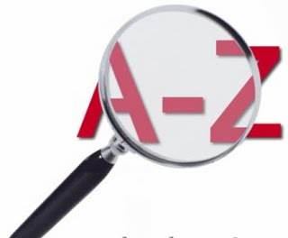

**İZLEME VE DEĞERLENDİRME**

# İZLEME VE DEĞERLENDİRME

## 1.1. İlçe Milli Eğitim Müdürlüğü Performans Programı Hazırlama Uygulama İzleme Ve Değerlendirme Yönergesi

Merkezimizde öğretmen, usta öğretici ve diğer personellerin görev alanları ile ilgili performanslarını artırmak ve örgüt kültürünün yerleşmesine yönelik mesleki ve kişisel gelişmelerini sağlama amacımız, 9. Kalkınma Planının 310. Maddesi ile desteklenmektedir.

Bu stratejik amaç ve hedefler birçok stratejinin uygulanması ile gerçekleşecektir. Eğitim çalışanlarının; kaynakları etkin ve verimli kullanarak, bilim ve teknolojinin ışığında, personelin kişisel ve mesleki gelişmelerine yönelik eğitimleri sağlanacaktır. Buna dayalı olarak kurumun stratejik yönetim ve kalite ilkeleri doğrultusunda yönetilmesi gerçekleşecektir.

Stratejik Plan İzleme ve Değerlendirme Ekibi aşağıdaki üyelerden oluşmaktadır.

|  |  |  |
| --- | --- | --- |
| **1** | Aslı ARAP ZORBA | Müdür Yardımcısı |
| **2** | Hatice TEZCAN | Öğretmen |

Tablo -Stratejik Plan İzleme ve Değerlendirme Ekibi

Merkezimiz Stratejik Planda yer alan amaç ve hedefleri gerçekleştirmeye yönelik proje ve faaliyetlerin uygulanabilmesi için; amaç, hedef ve faaliyetler bazında sorumluların kimler/hangi birimler olduğunun belirlenmesi amacıyla stratejik hedef birim ilişkisi yapılmıştır. Ayrıca izleme ve değerlendirmeyi de kolaylaştırmak üzere faaliyetin/projenin ne zaman gerçekleştirileceği, hangi kaynakların kullanılacağı gibi hususları içeren maliyetlendirme tablosu planda yer almaktadır. Plan dönemi içinde, her yıl için ayrı ayrı belirlenen performans hedeflerine ulaşılabilirlik gözden geçirilerek, gerekirse bir sonraki yıl için düşünülen revizyonlar yapılacaktır. Stratejik amaçların ve hedeflerin gerçekleştirilmesinden sorumlu birimler sorumlu oldukları faaliyetlerin her biri için yıllık çalışma planı hazırlayarak **Stratejik Plan İzleme ve Değerlendirme Ekibine** sunacaklardır. Bu ekip sorumlu birimlerin hazırlamış oldukları çalışma planları performans programı uygulama tablosunda birleştirilerek tek bir çizelgeye dönüştürülecek, performans göstergelerinin ölçümü ve değerlendirmesini yaparak **Stratejik Planlama Üst Kuruluna** bildirdikten sonra, bu kuruldan gelen yeni kararlara göre birimlere geri bildirimde bulunacaktır.

Stratejik Planı uygulamadan sorumlu birimler yürüttükleri faaliyetlere ilişkin; yılda iki ara, bir son rapor olmak üzere üç raporu izleme ve değerlendirme kuruluna sunacaklardır. Ara raporlan mayıs ve eylül aylarının ilk haftasında; son rapor ise ocak ayının ilk haftasında kurula sunulacaktır. Kurul bu raporlar doğrultusunda gerektiğinde süreç iyileştirmeleri için önlemler alacaklardır.

Yıl sonu itibariyle Stratejik Plan İzleme ve Değerlendirme Ekibiplanın uygulanmasına dönük Performans Göstergeleri Değerlendirme Raporu hazırlayarak yayınlayacaktır.

İzleme değerlendirme kurulu planın uygulama sürecinde ölçme değerlendirme amacıyla performans göstergeleri, veri tabanının oluşturulması ve izlenmesini sağlayacaklardır.

## 1.2. Performans Programı Hazırlama-Uygulama-İzleme ve Değerlendirme Süreci

1. Performans programı uygulama tablosunun hazırlanması,

2. Stratejik Plan hedeflerinin her yıl için birimler bazında değerlendirilerek ilgililere tebliğ edilmesi,

3. Sorumlu birimlerin her bir faaliyet için çalışma planlarını hazırlaması,

4. Birim çalışma planları doğrultusunda İlçe Millî Eğitim Müdürlüğüne ait performans programının hazırlanması,

5. Performans programında yer alan faaliyetler için ara raporların düzenlenmesi,

6. Ara raporlarda tespit edilen aksamalar için gerekli önlemlerin alınması,

7. Sorumlu birimlerin yılsonu itibari ile faaliyetlerini raporlandırması,

8. Performans programı nihai raporunun hazırlanması,

9. Performans göstergeleri veri tabanı oluşturulması.

# İzleme Değerlendirme Formu

|  |  |  |  |
| --- | --- | --- | --- |
| İzleme ve  Değerlendirme  Dönemi | Gerçekleştirilme Zamanı | İzleme ve Değerlendirme Dönemi  Süreç Açıklaması | Zaman  Kapsamı |
| Birinci  Dönem | Her yılın  Haziran ayı içerisinde | Strateji Geliştirme Ekibi tarafından öğretmen ve idarecilerin sorumlu oldukları göstergeler ile ilgili gerçekleşme durumlarına ilişkin verilerin toplanması ve konsolide edilmesi  Göstergelerin gerçekleşme durumları hakkında hazırlanan raporun kurum müdürlüğüne sunulması | Ocak-Haziran |
| İkinci  Dönem | İzleyen yılın  Ocak ayı sonuna kadar | Strateji Geliştirme Ekibi tarafından öğretmen ve idarecilerin sorumlu oldukları göstergeler ile ilgili gerçekleşme durumlarına ilişkin verilerin toplanması ve konsolide edilmesi  Göstergelerin gerçekleşme durumları hakkında hazırlanan raporun kurum müdürlüğüne sunulması  Sonuçların değerlendirilerek gerekli tedbirlerin alınmasının sağlanması. | Bütün yıl |

**Tablo42–**İzleme ve Değerlendirme Süreci

**2015-2019 Stratejik Planı İzleme ve Değerlendirme Modeli**



VI. BÖLÜM

**SONUÇ VE EKLER**

Bu plan Altınordu Halk Eğitimi Merkezinin 2015 - 2019 yılları arasında uygulayacağı stratejileri ve hedeflerini göstermektedir. Kurum performansı periyodik olarak izlenecek ve hedeflerden sapmaların nedenleri belirlenerek gerekli iyileştirme ekipleri oluşturulacaktır. Bu rapor yayınlandıktan hemen sonra merkezin idari birimleri, ilgili hedefleri gerçekleştirecek eylem plânlarını hazırlayarak merkezde kurulmuş ilgili komisyonlara ulaştırır. Merkez yöneticileri eylem plânlarının uygulanmasından sorumludurlar.

Yayınlanan stratejik plân yılda bir kere gözden geçirilerek değerlendirme yapılacaktır. Her yıl eğitim başlamadan bu plân revize edilecek ve yeni yıla yeni strateji ve hedefler ile girilecektir. Stratejilerin, fonksiyonel hedefler ve performans göstergelerinin etkinlikleri izlenerek gerekli güncellemeler yapılacaktır.

Bu plânın merkezimizin bir ana gelişim plânı olarak görülmesi ve plânda belirtilen konulara bütün çalışanlarımızın titizlikle uyması beklenmektedir.

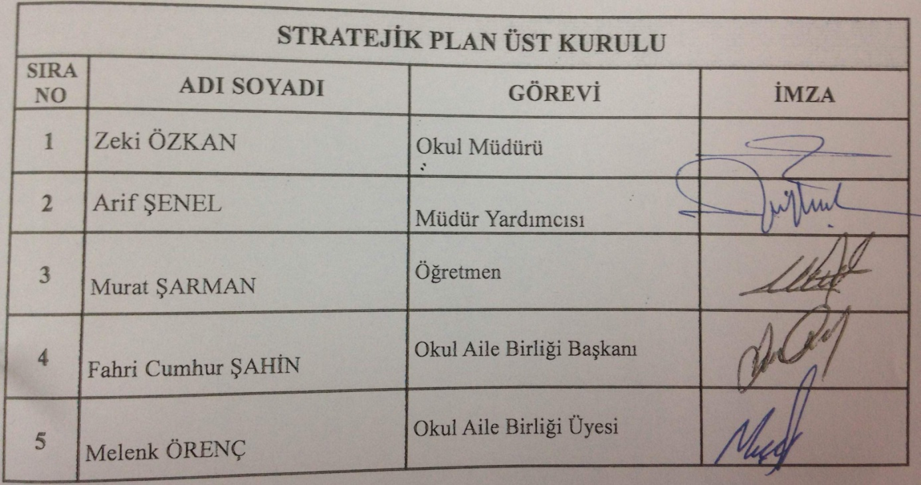

1. Hayat boyu öğrenmeye katılım oranı; Türkiye Hayat Boyu Öğrenme Strateji Belgesi ve Eylem Planı 2014-2018
2. Okuma yazma istatistikleri; Türkiye İstatistik Kurumu Adrese Dayalı Nüfus Kayıt Sistemi (Adnks) Veri Tabanından alınmıştır.2015